Realización del juego cavern (jhon rafael mercado ayazo)
Inicio en gdevelop
Material de apoyo: https://youtube.com/playlist?list=PLO93miOntN62bf1ng-gulzhaNjigi2g-Z&si=__wDskDmJpKlcrcB
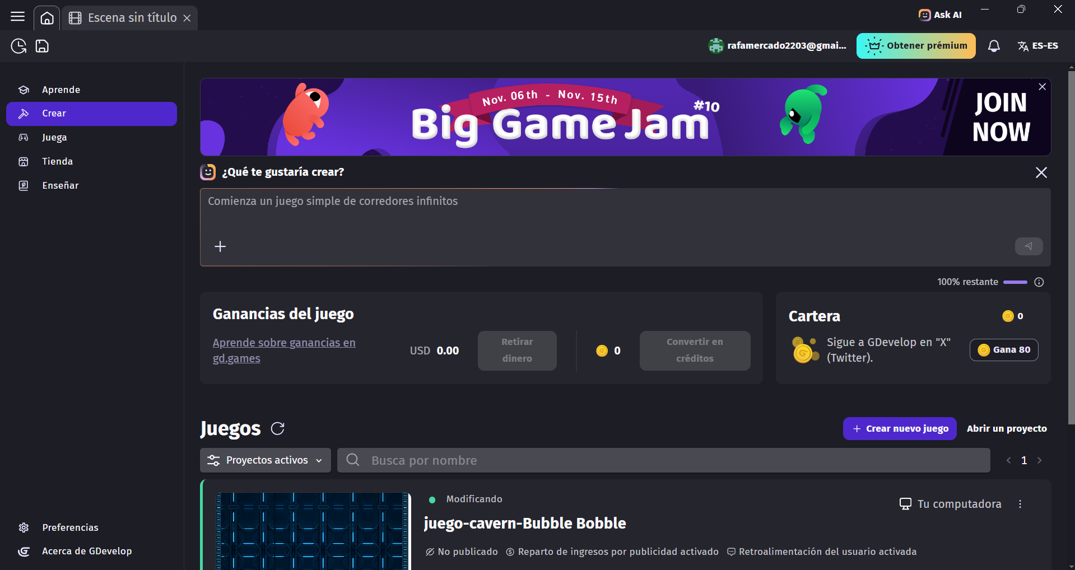
En ese espacio debemos hacer clic en crear nuevo juego
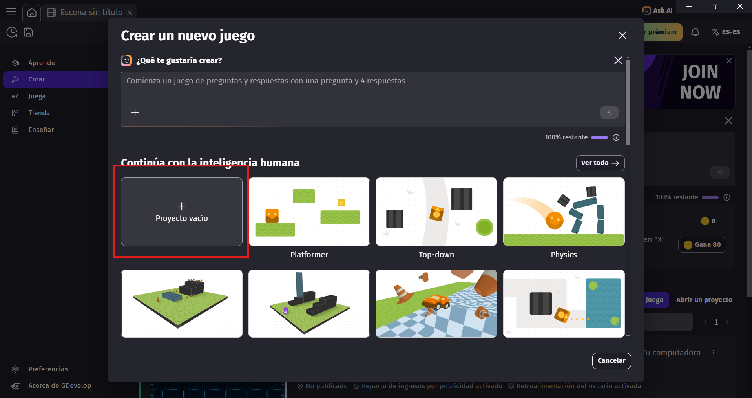
Luego hacer clic en el apartado de proyecto vacio ya que no su usara ningún ejemplo para la creación de este proyecto en espesifico
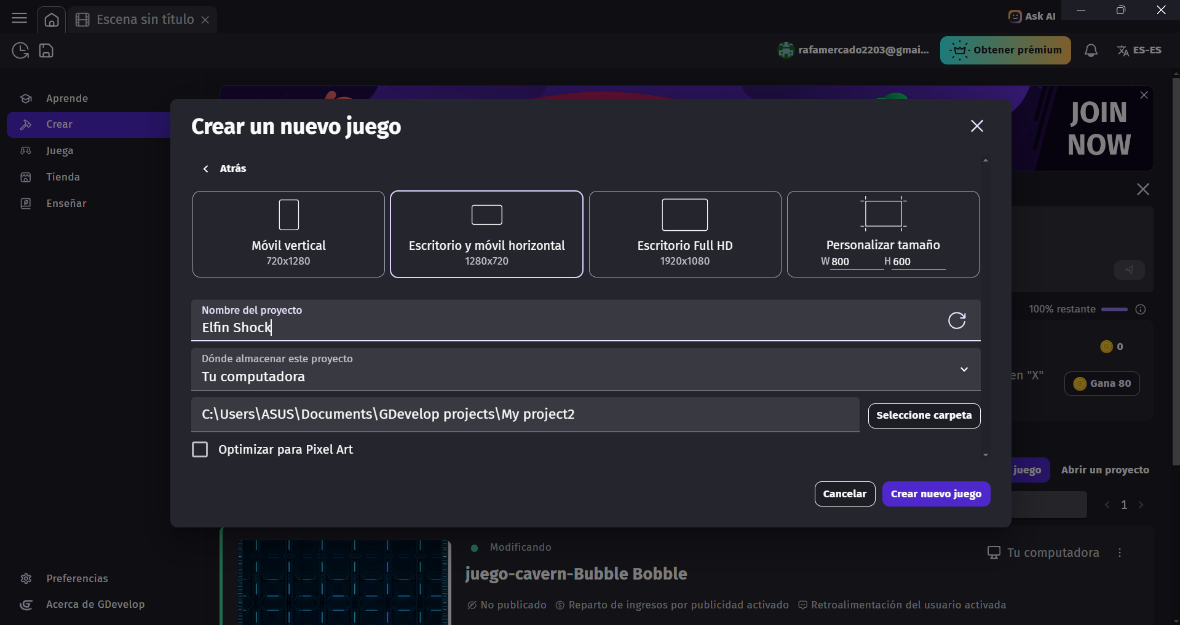
Luego definimos que nombre le ponemos al proyecto, el formato que queremos que tenga y donde queremos guardar la información del mismo.
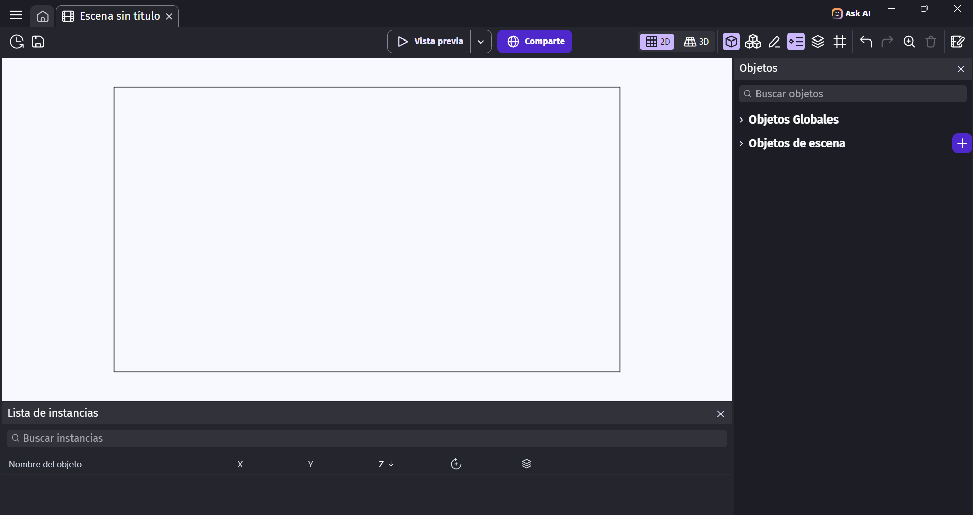
Inicio del proyecto
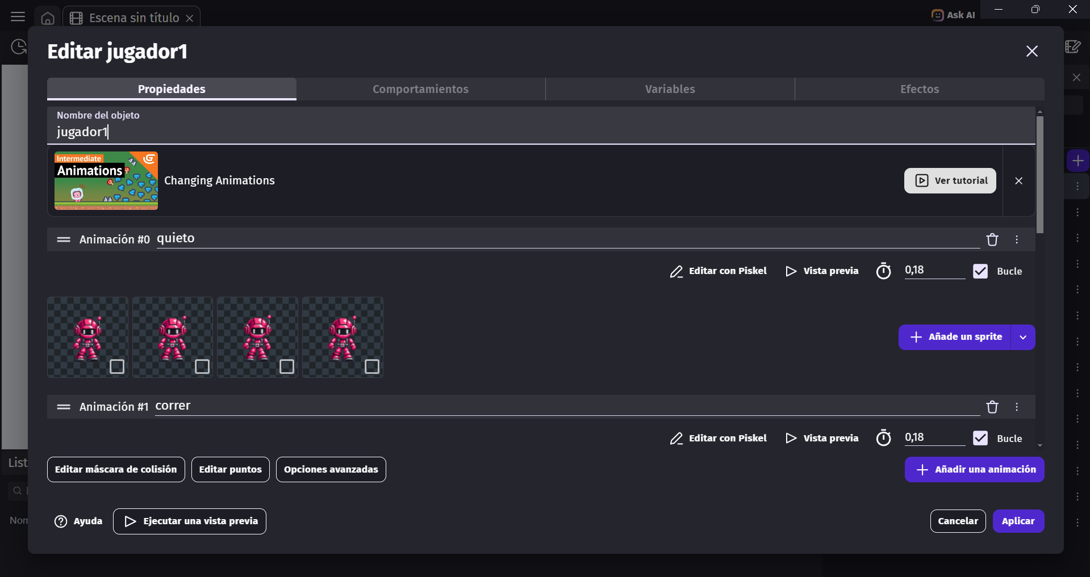
Se le agrega un nombre al personaje y luego se suben los sprites y los frames que tengamos para ese personaje
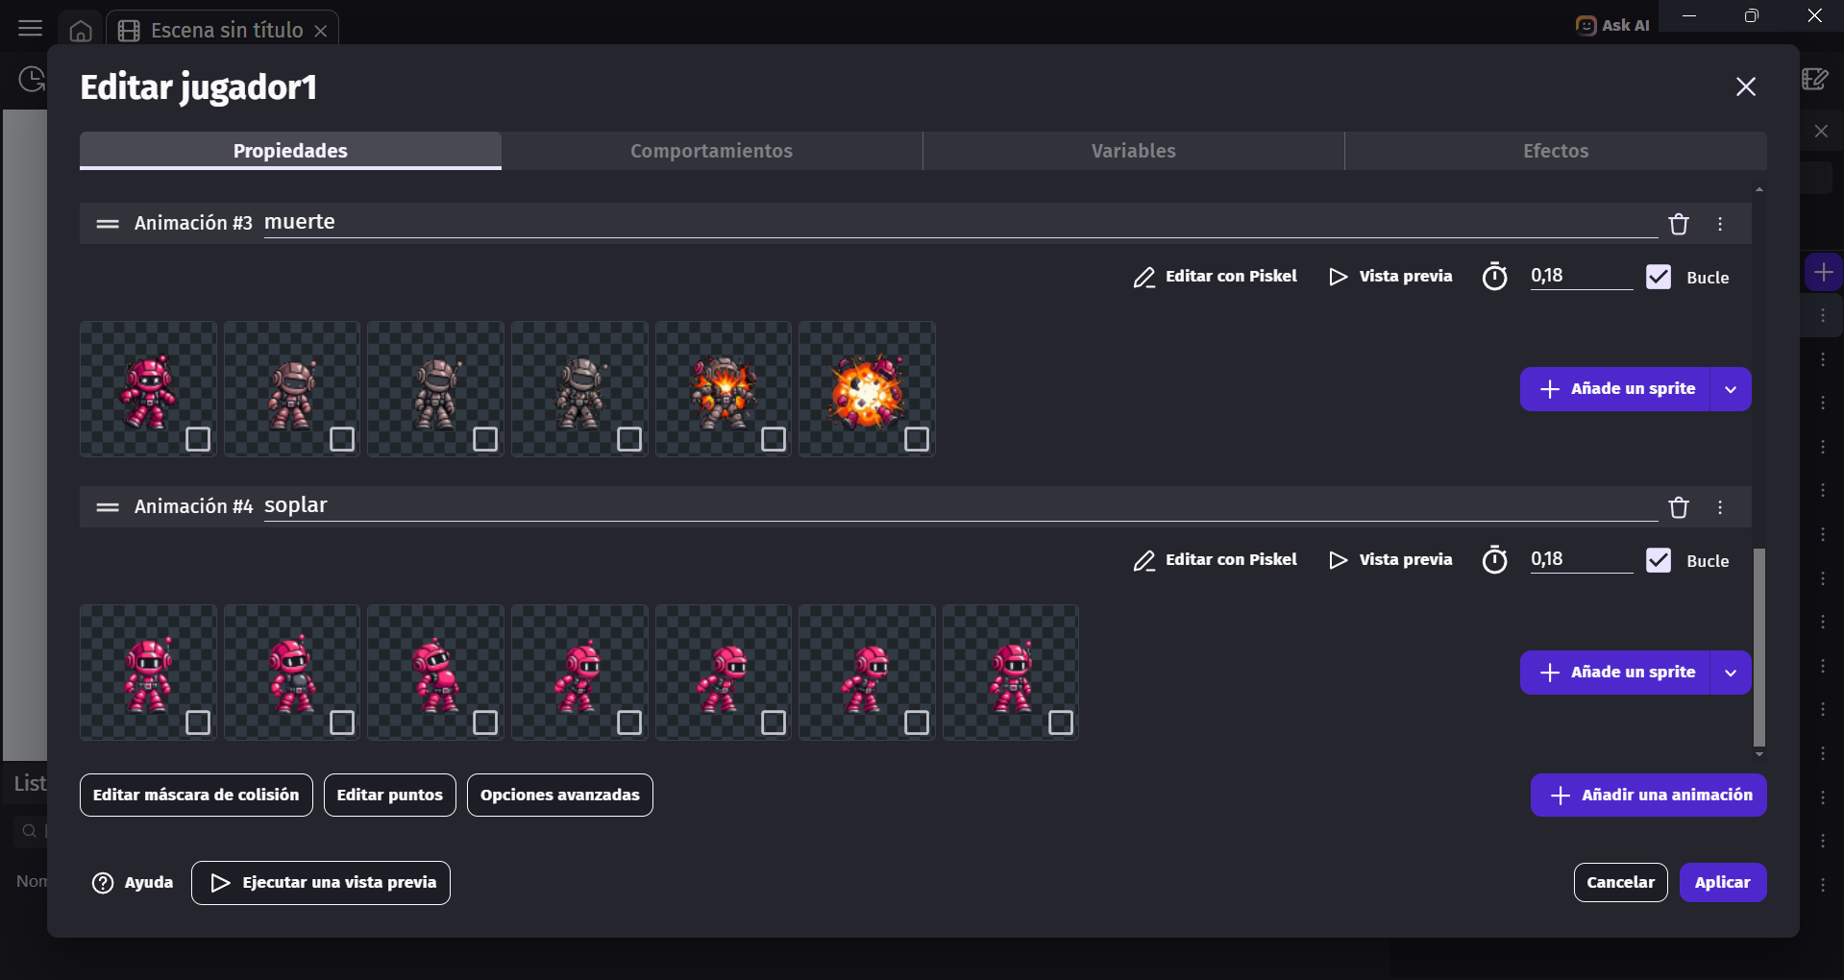
se ajustan los tiempos para verlo en la vista previa y damos aplocar luego de subir todos los sprites y los frames
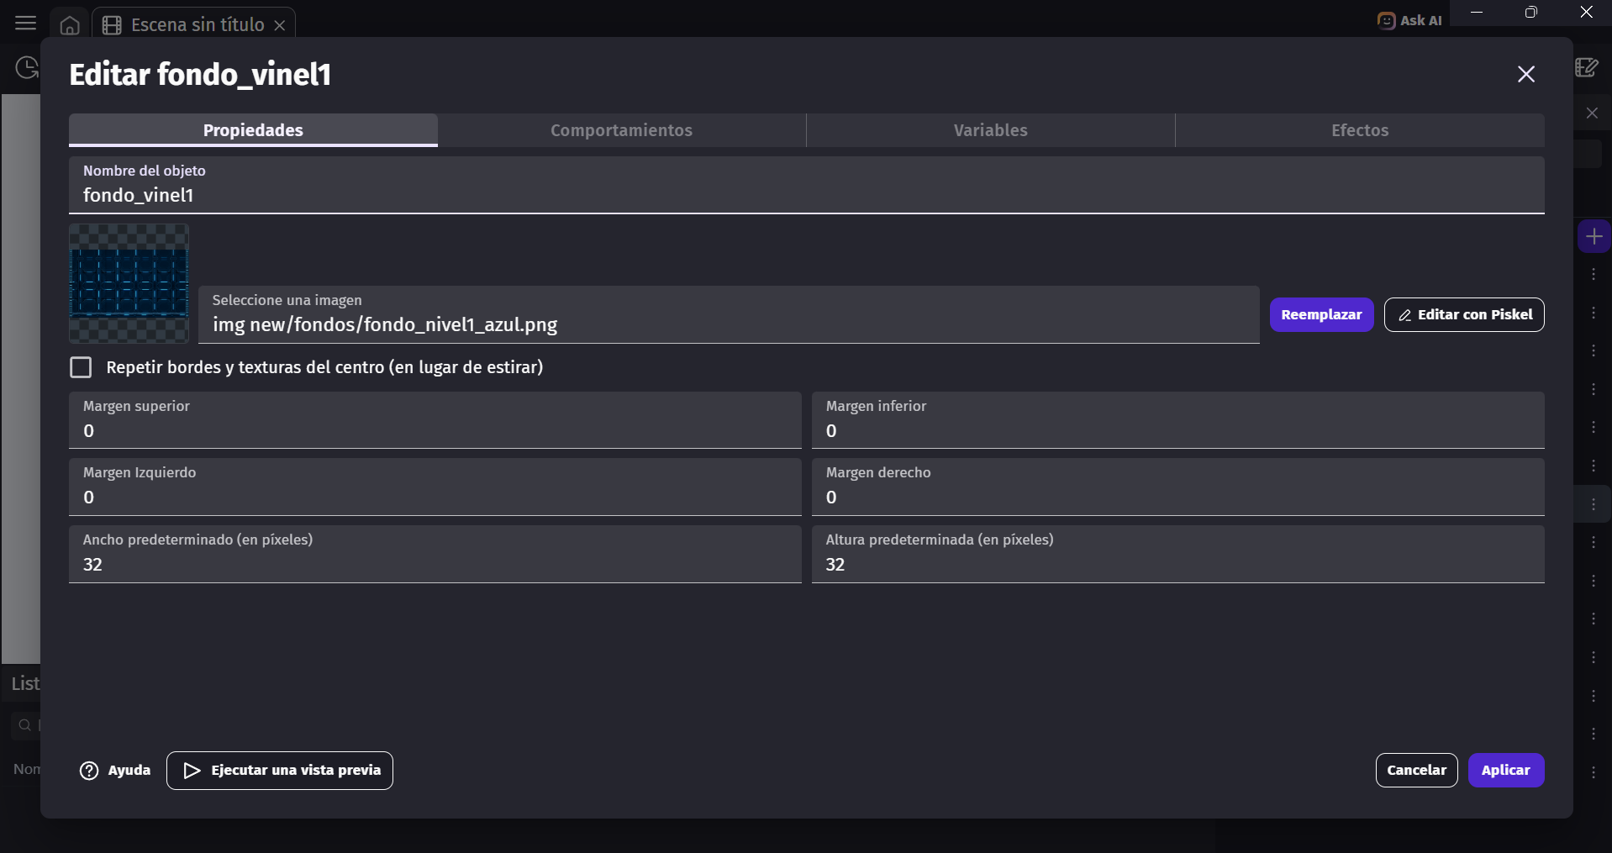
se agregan los fondos para los niveles
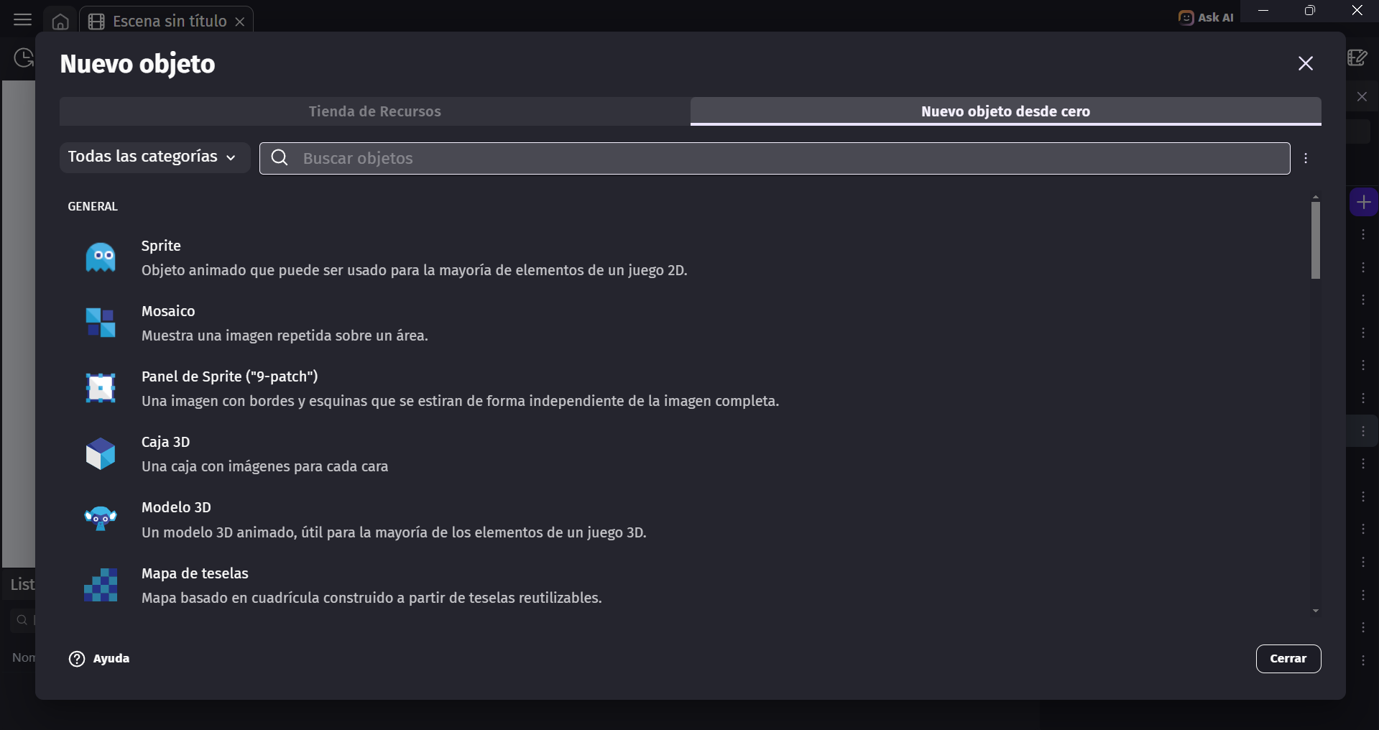
Se usan Sprite para los personajes, mosaicos para imágenes que se deseen duplicar alargándolas o cambiando su tamaño (se usan para plataformas al igual que el panel Sprite) el panel Sprite se usa para fondos
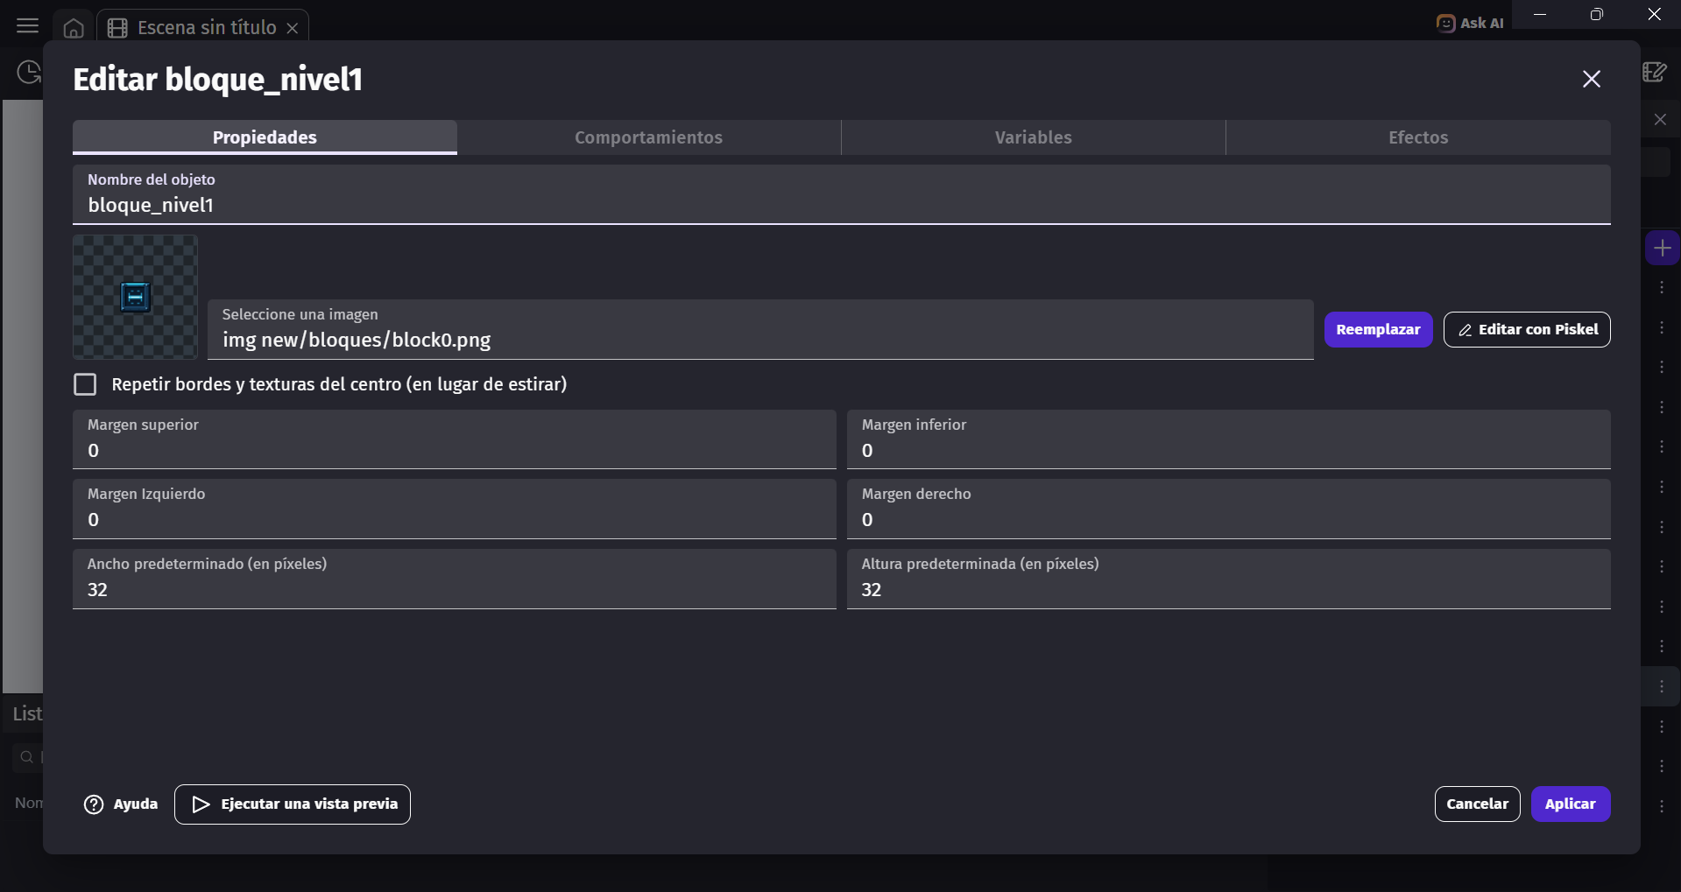
se agregan los bloques para las plataformas
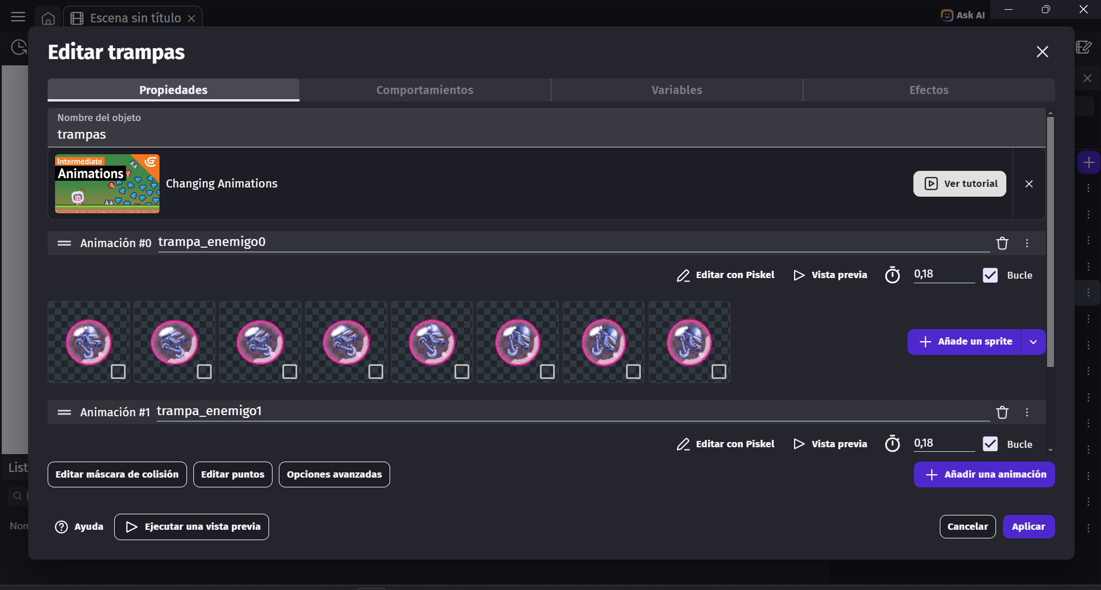
Se agregan las trampas usando el apartado de strite
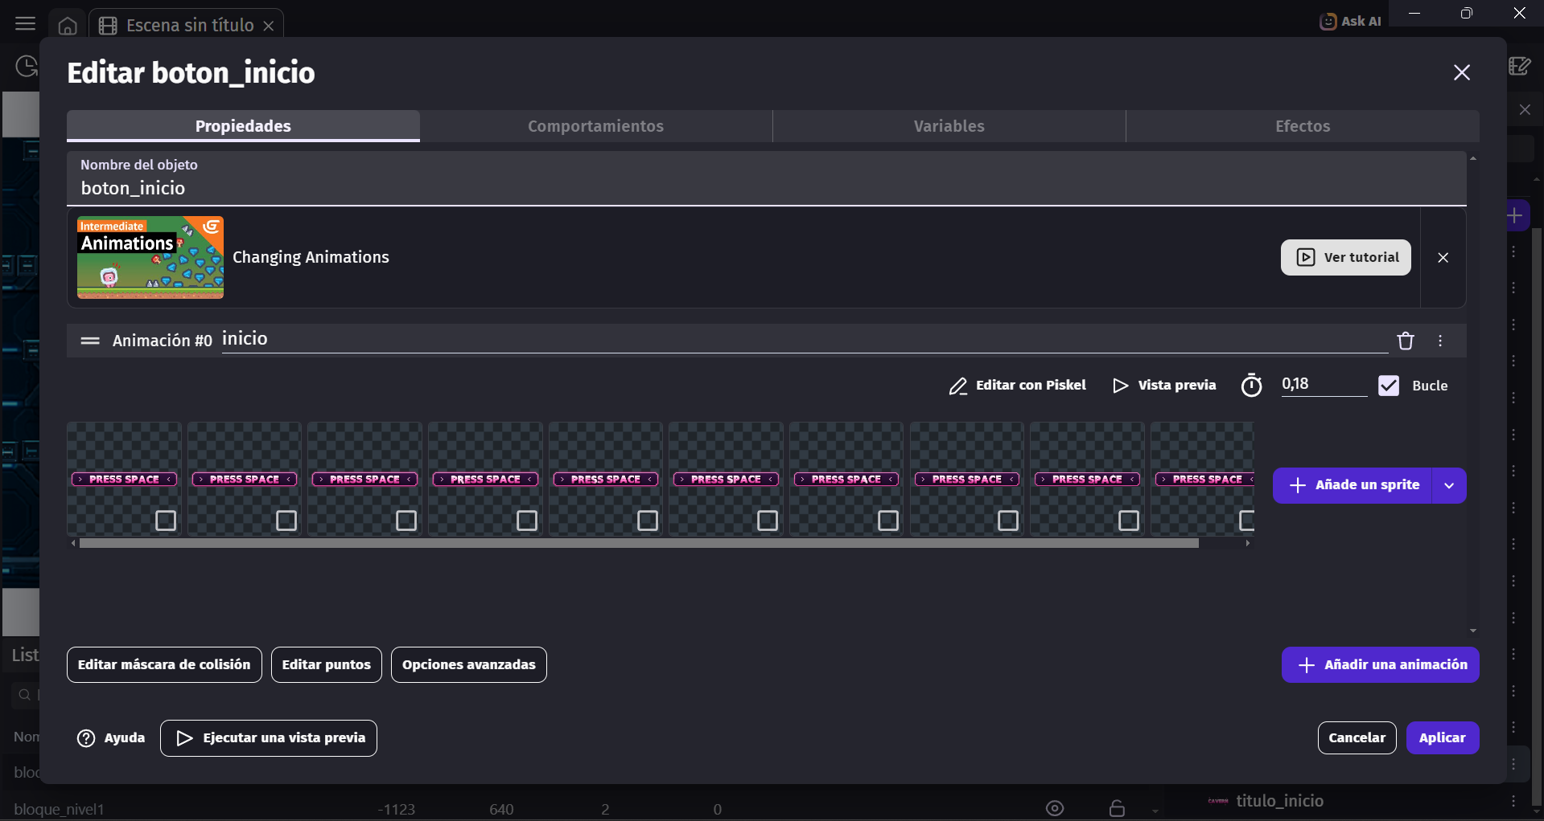
agregamos las animaciones para el botón de inicio
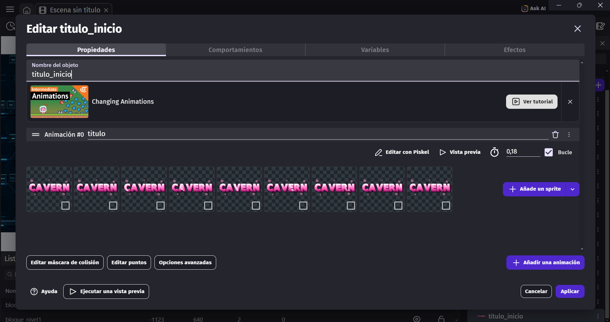
agregamos el título del juego
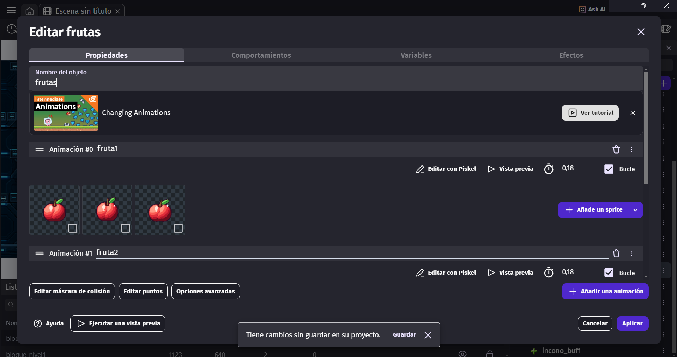
agregamos los frames de las frutas que dan puntos
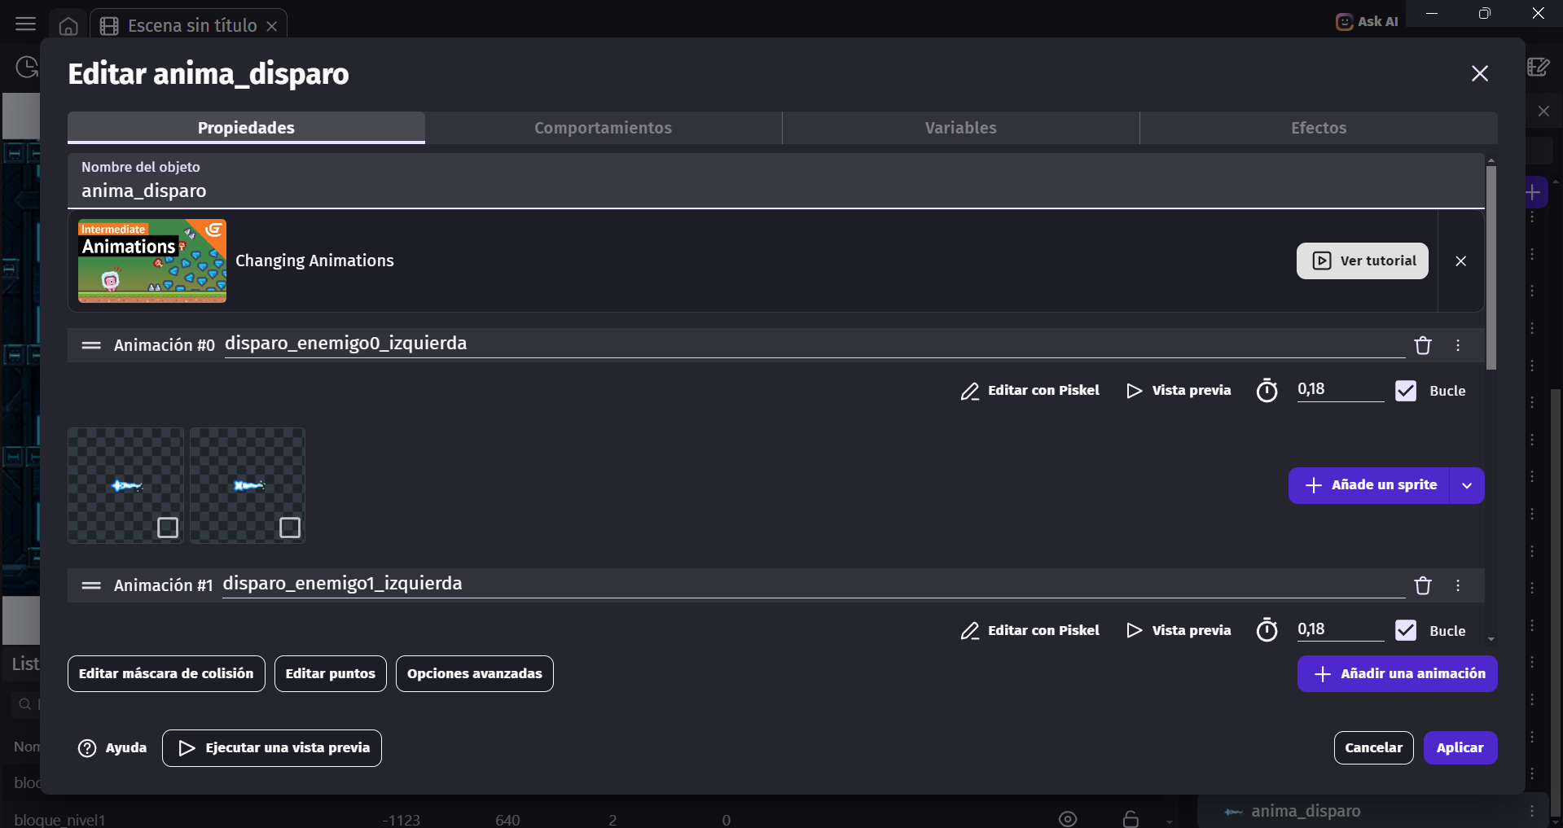
agregamos los frames de los disparos que realizan los enemigos
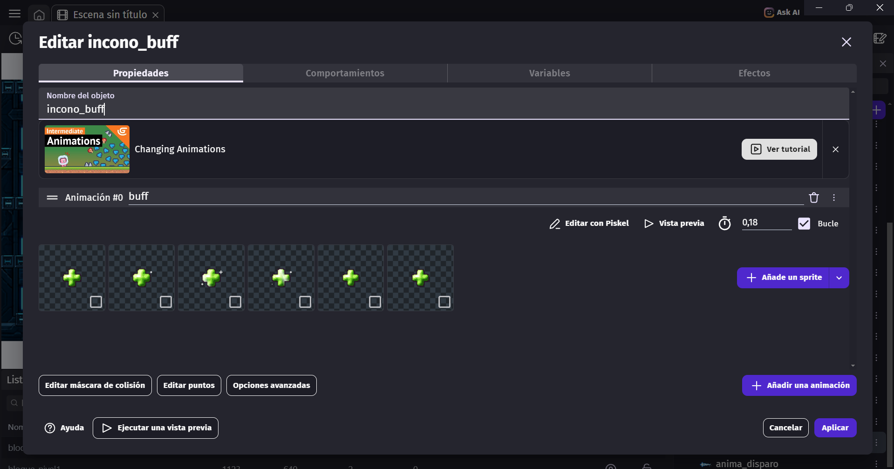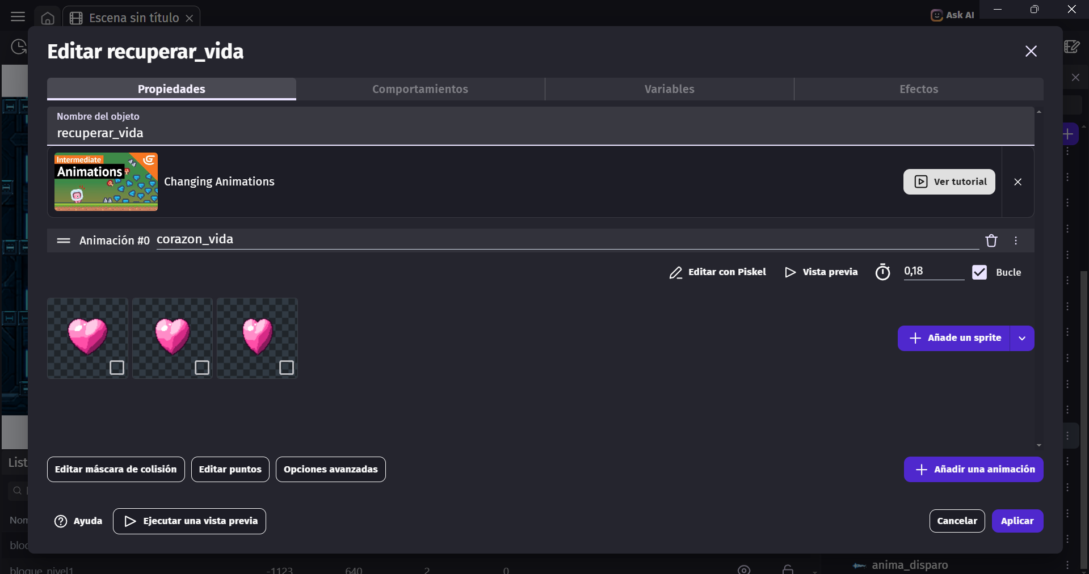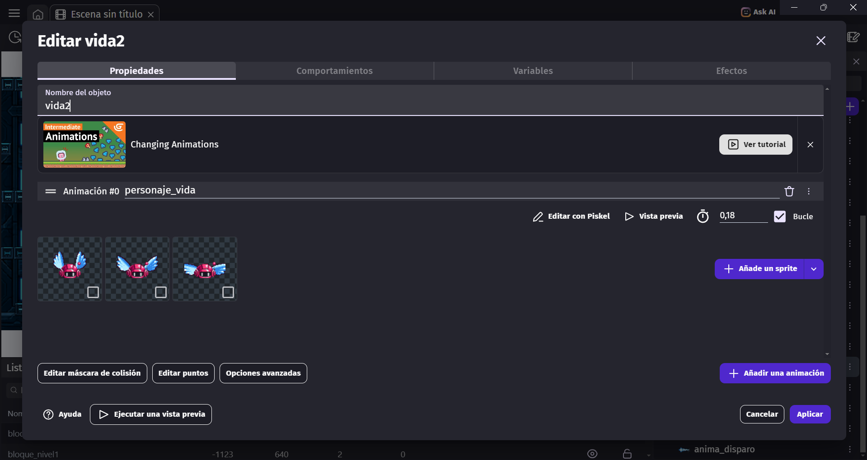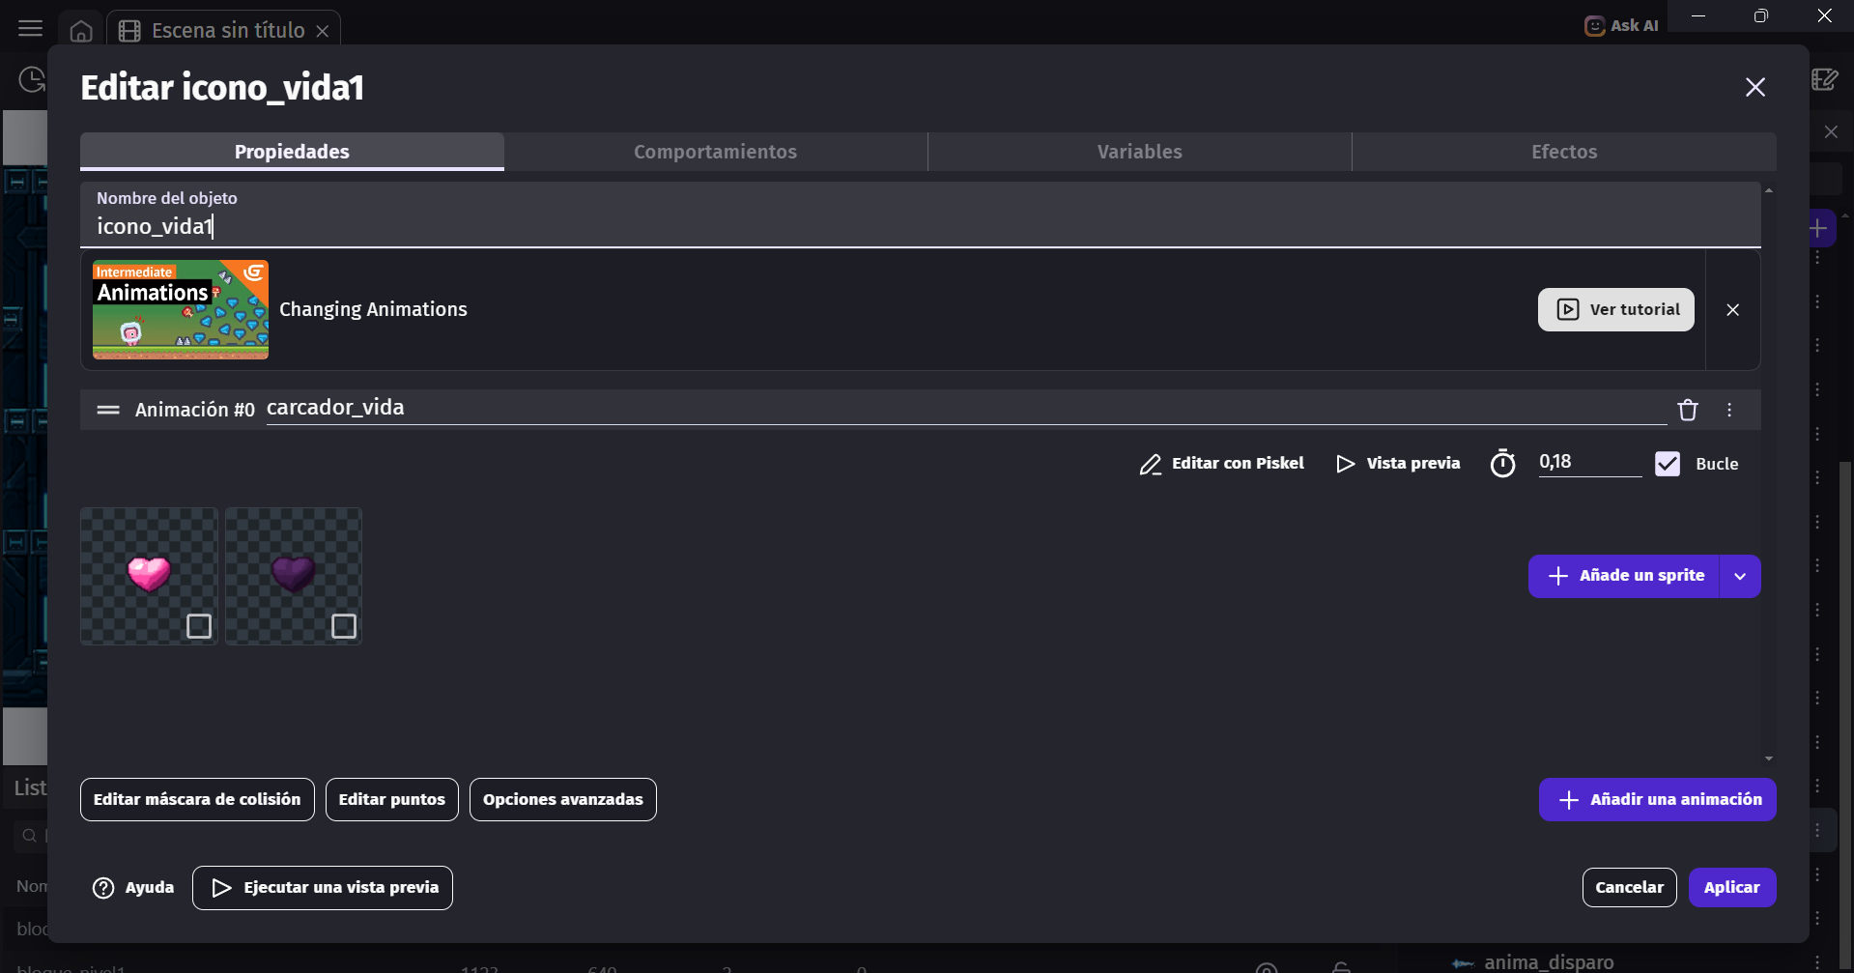
Agregamos los frames para el icono del buff y los de vida
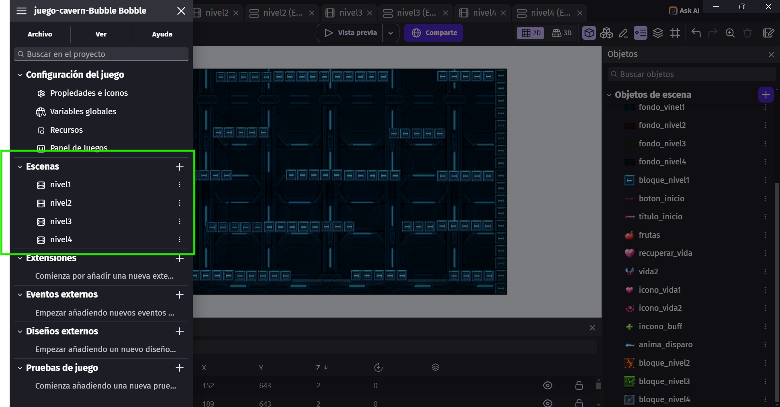
se agregan los escenarios de los demás niveles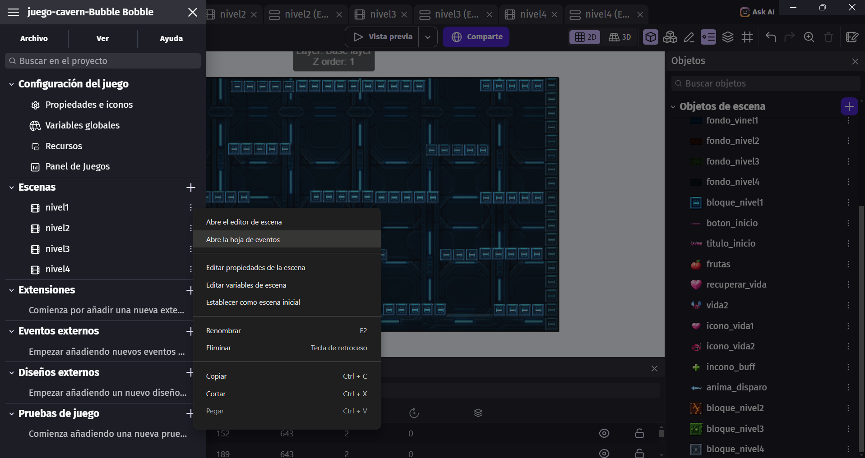
se abren los apartados para poner los respectivos eventos para cada escenario
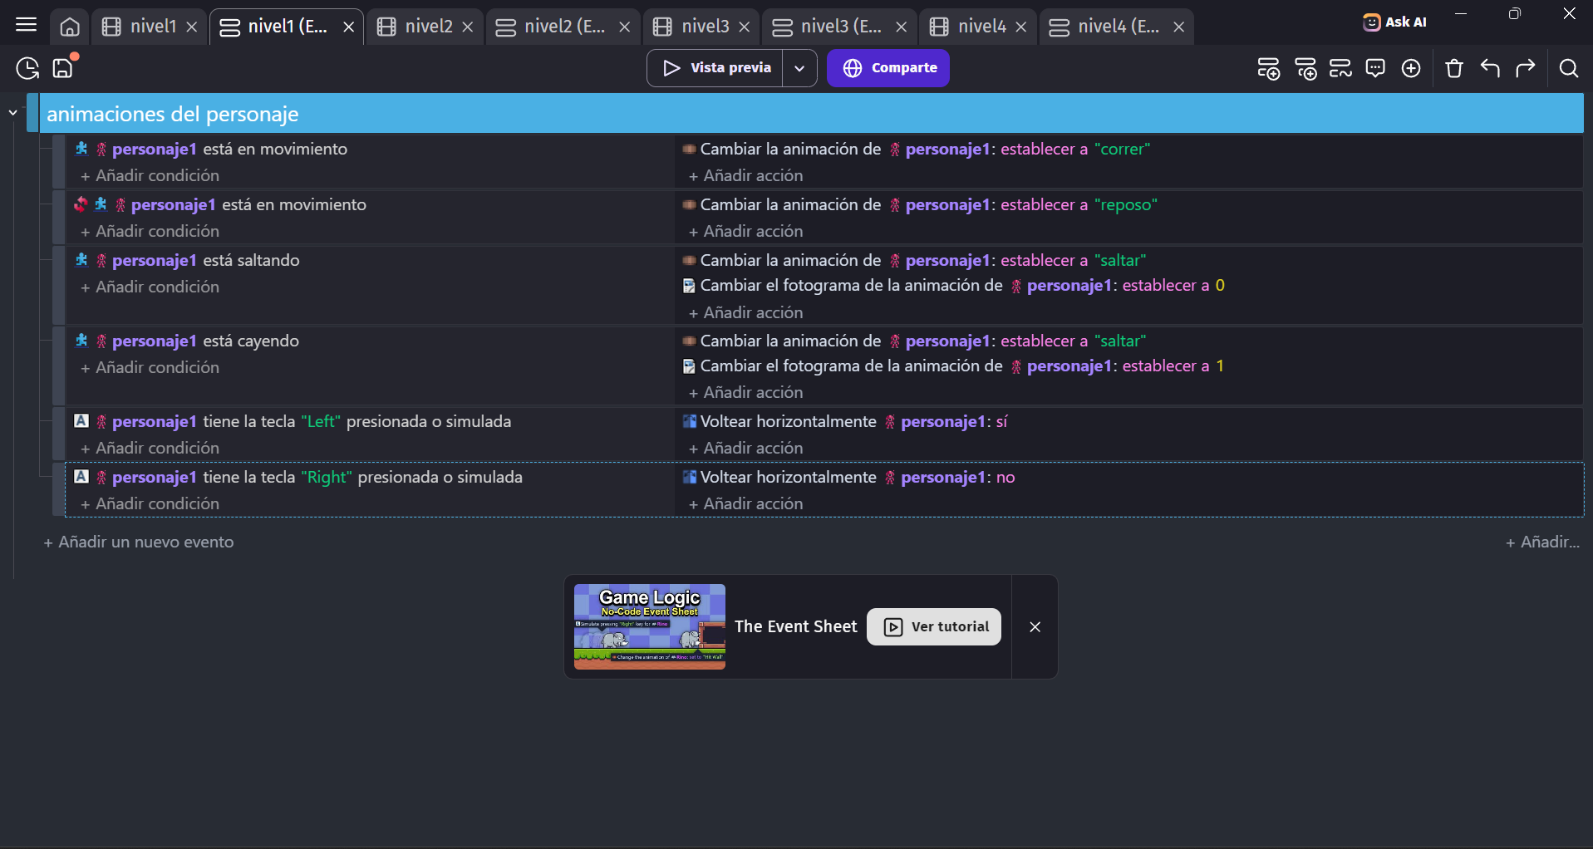
se agregaron las funciones para los movimientos del personaje1 en los eventos
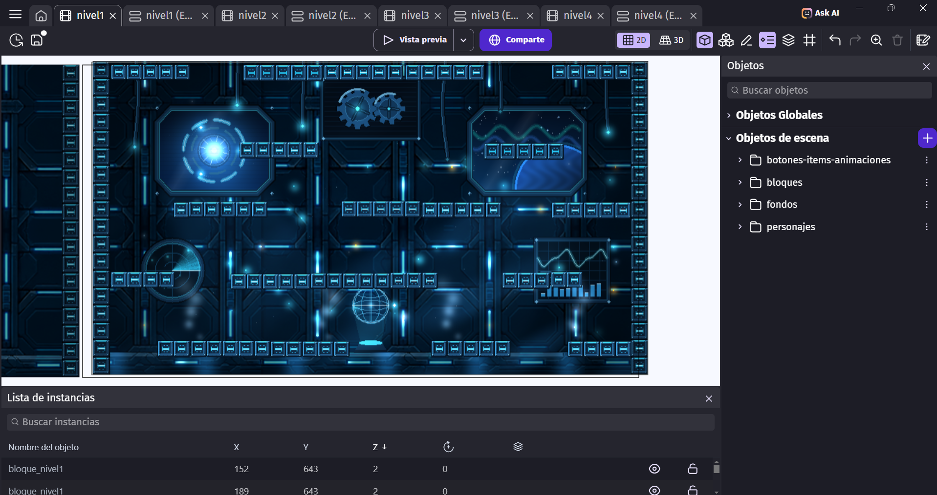
Organizamos los elementos en la barra derecha

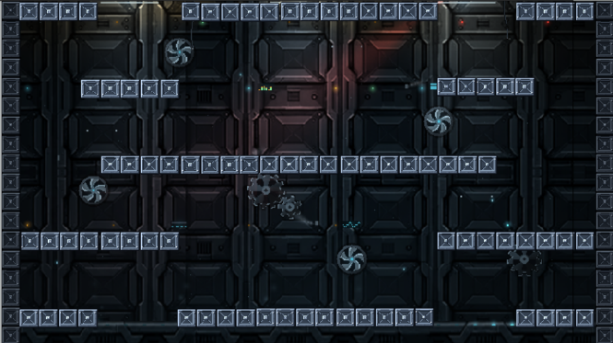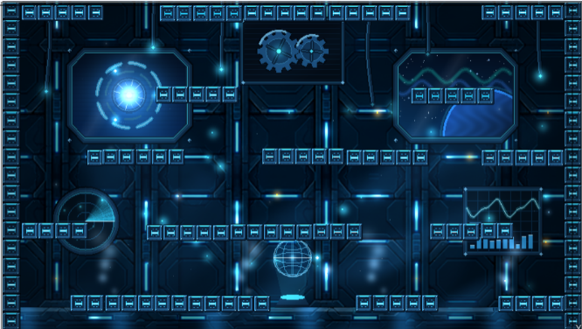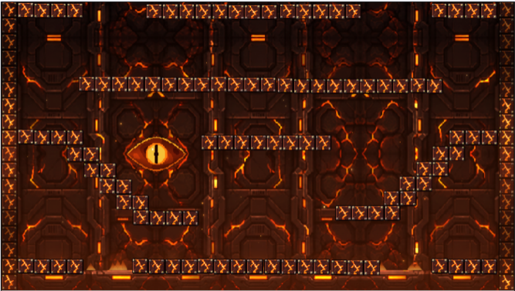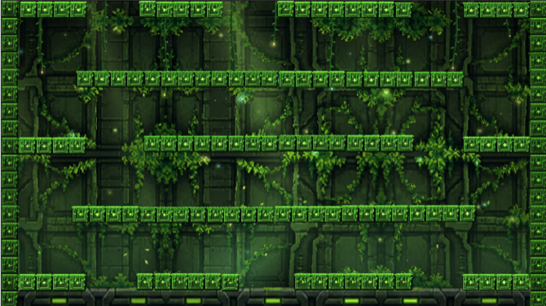
Primeras imágenes de los respectivos niveles
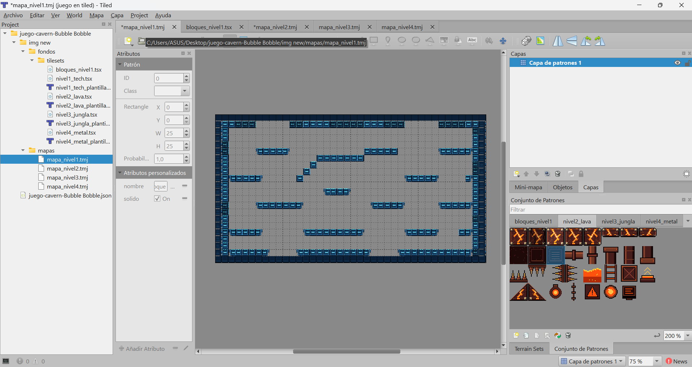
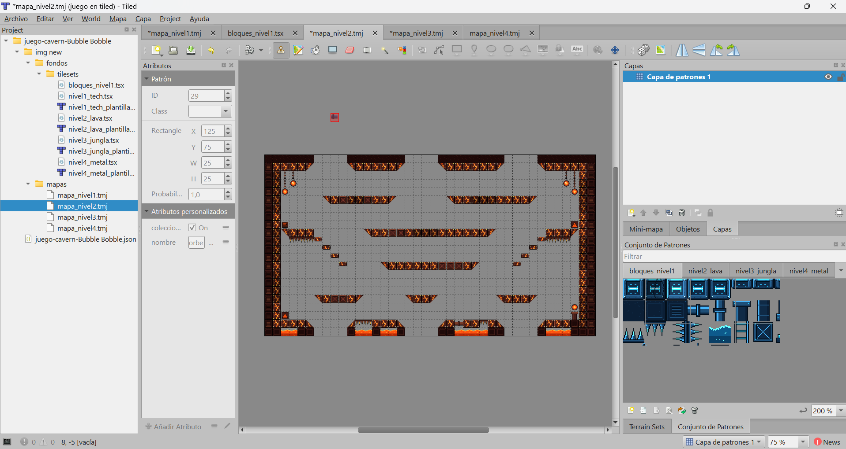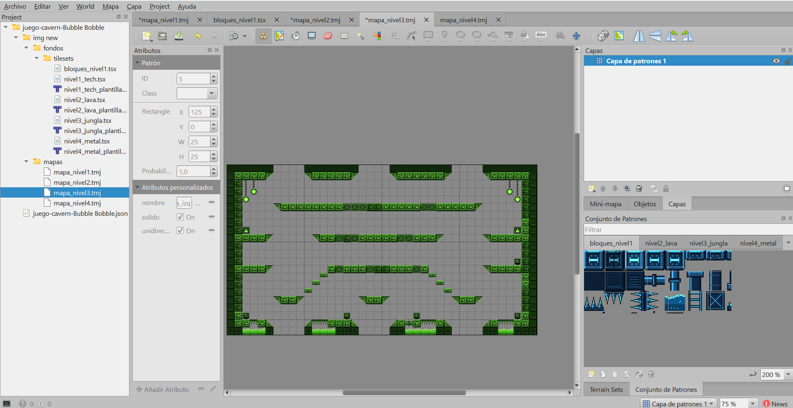
creación de niveles en el software tiled
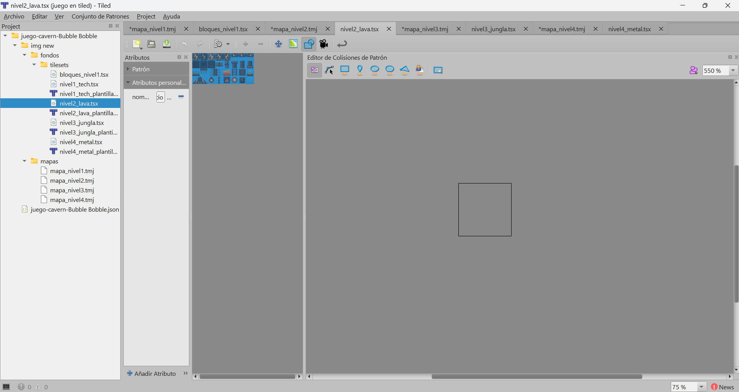
utilizamos el editor de conjuntos de tiled para agregar la mascara de colisiones para que el personaje pueda usarlas como plataformas o barreras
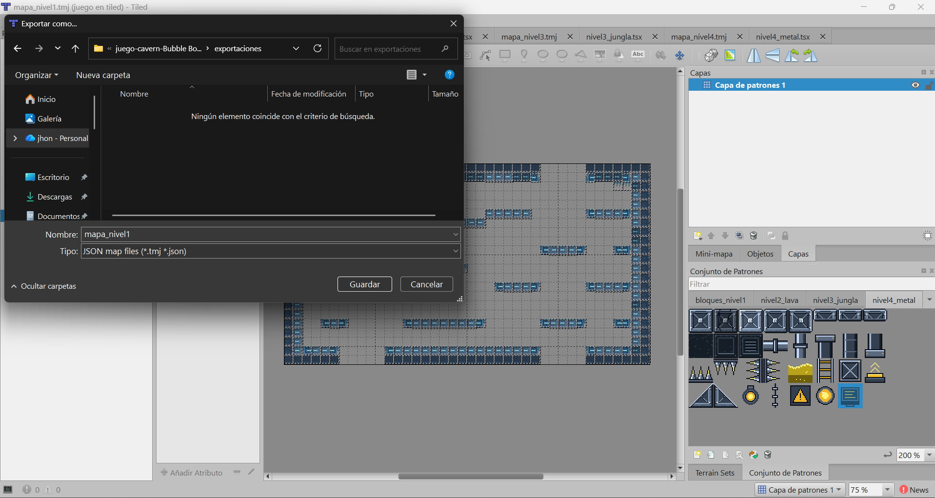
exportamos los mapas en json para poder trabajarlos en gdevelop
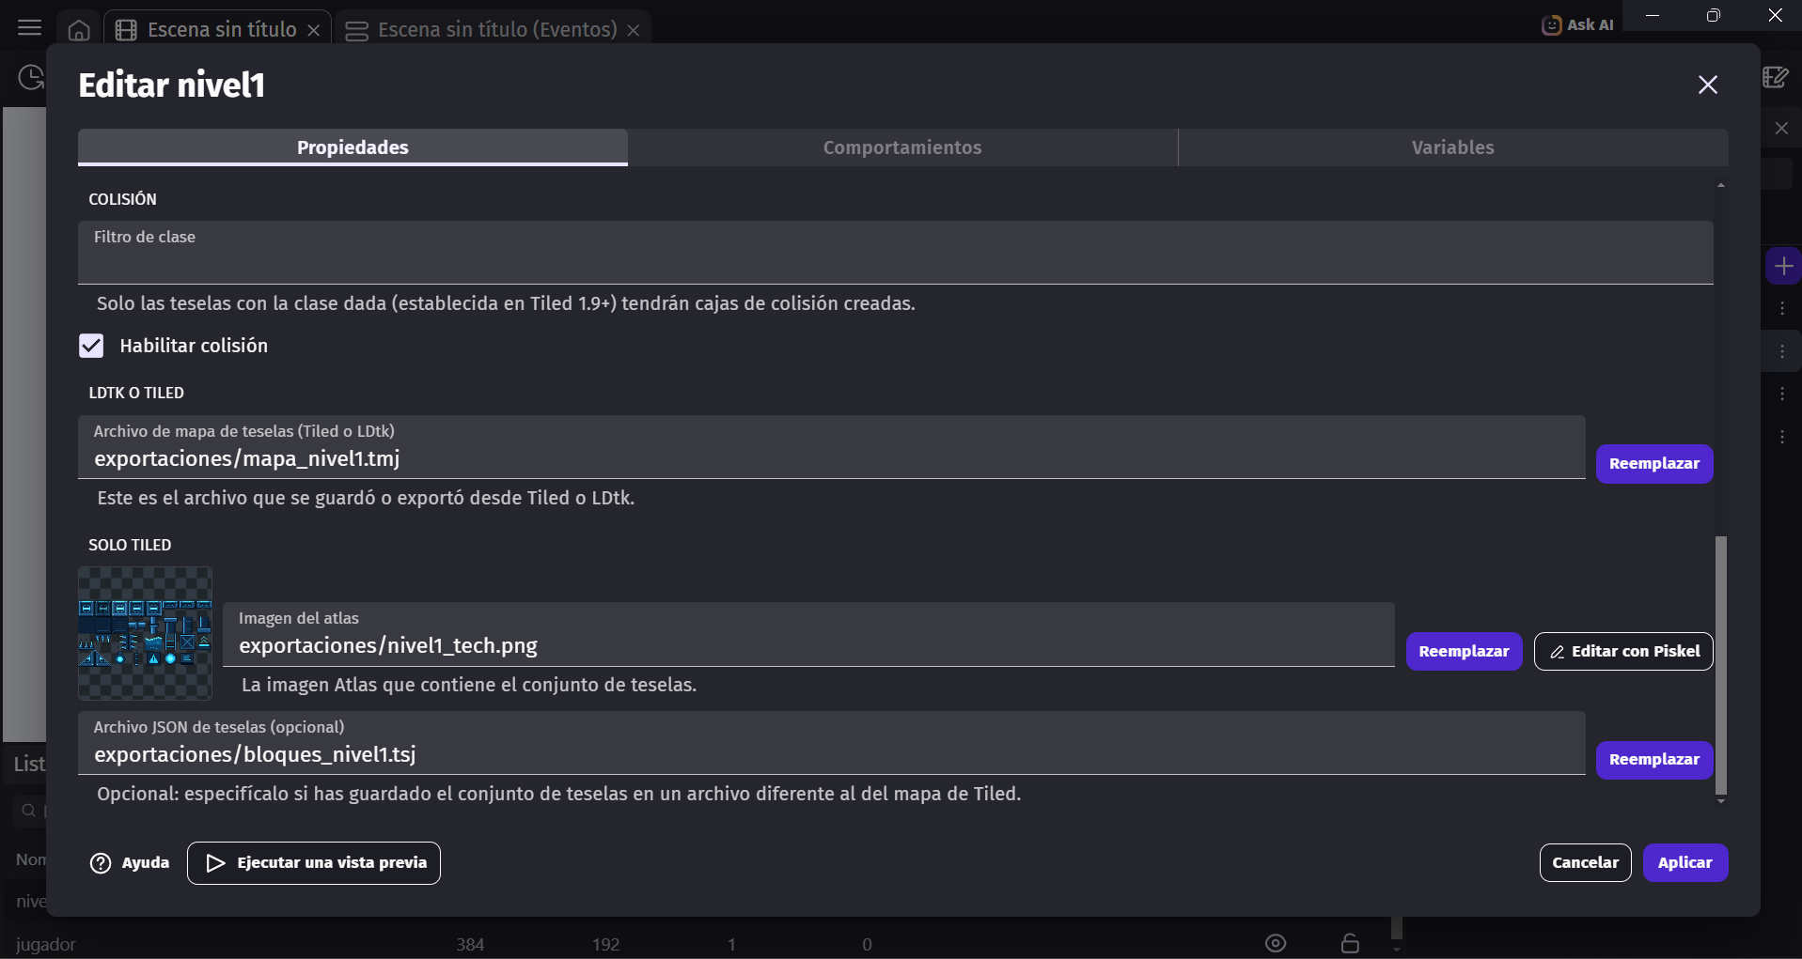
importación de mapas a gdevelop
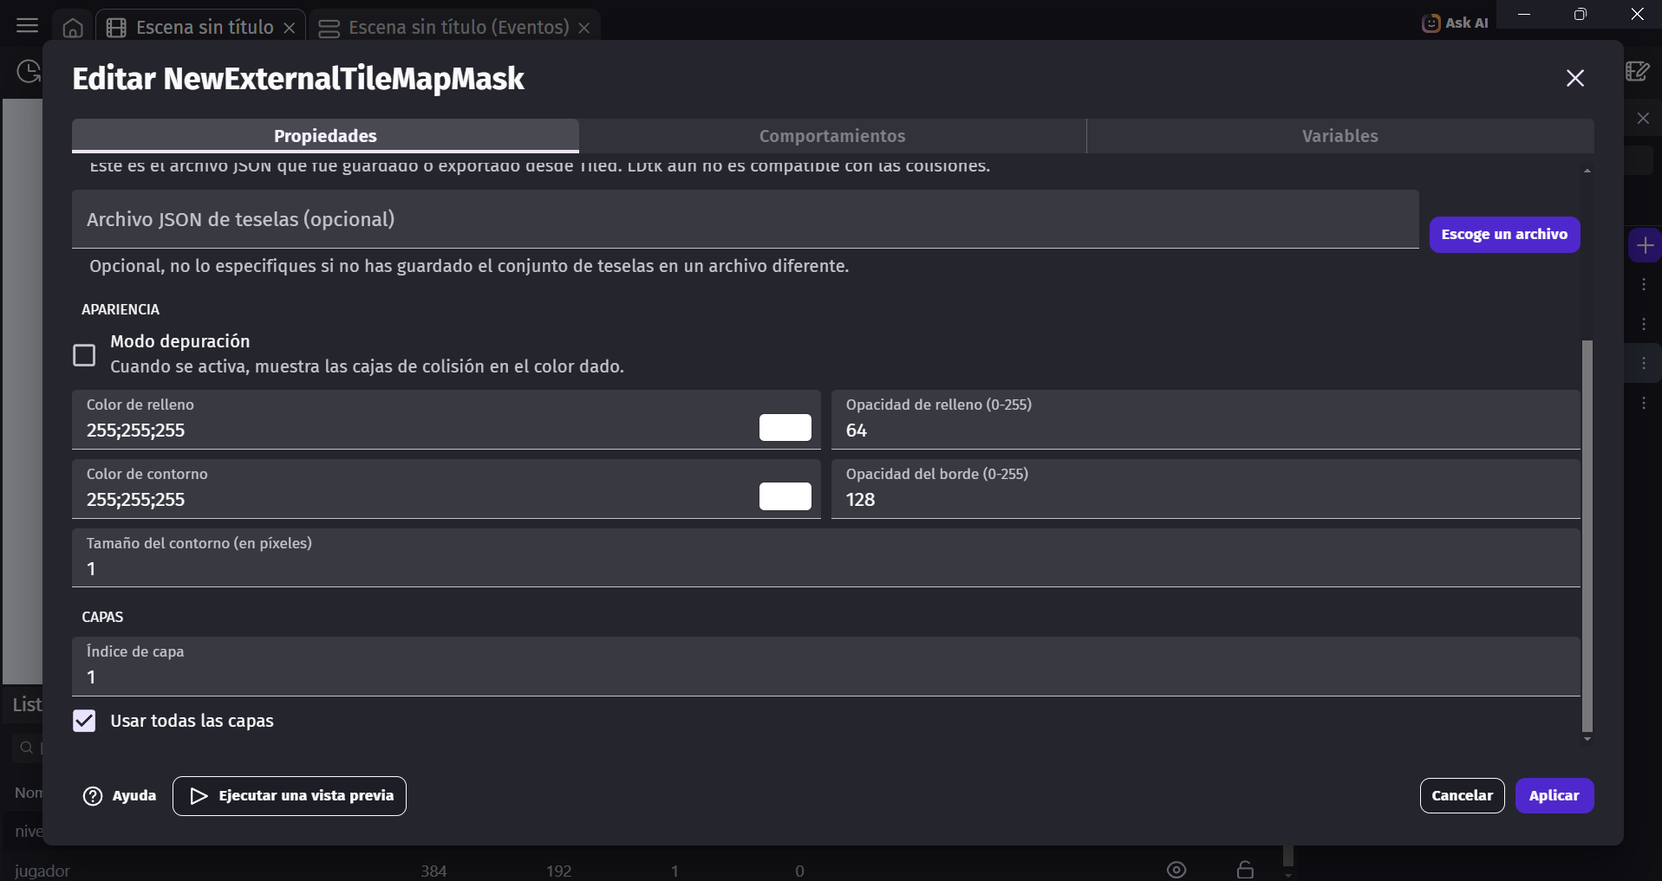
mascara de colisión para los mapas
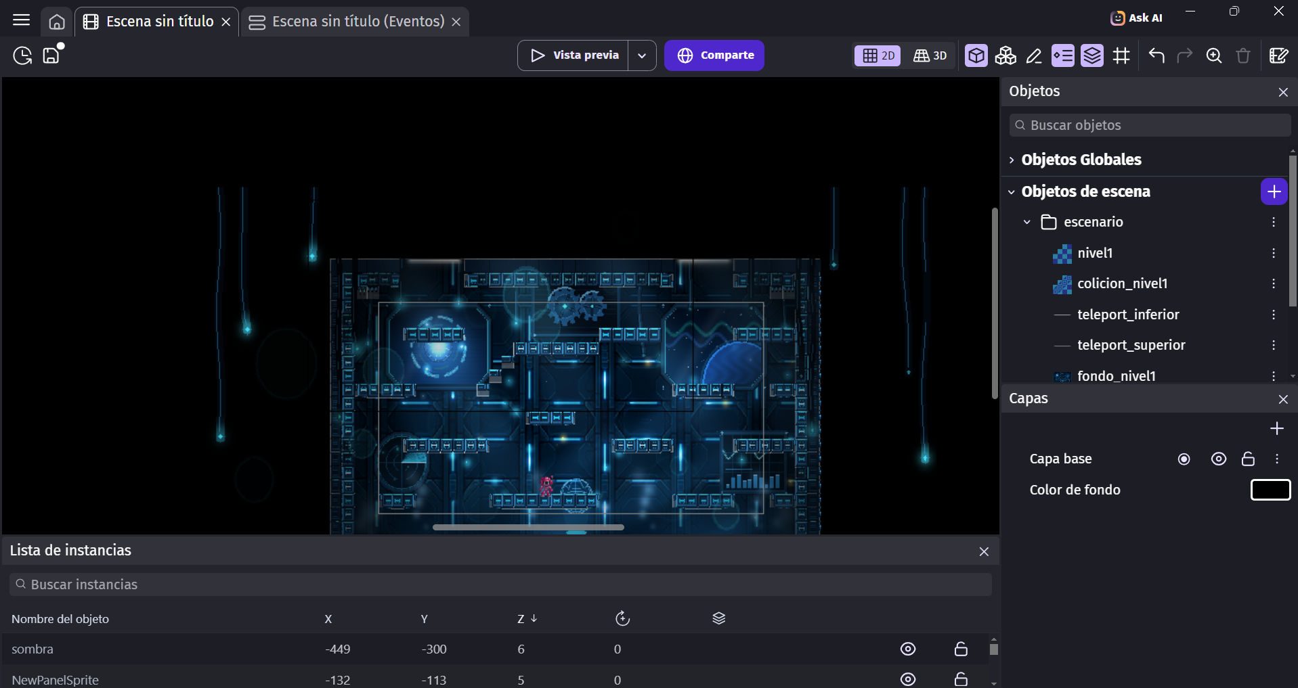
Cambio de fondo usando la opción de capas para darle un fondo negro al juego
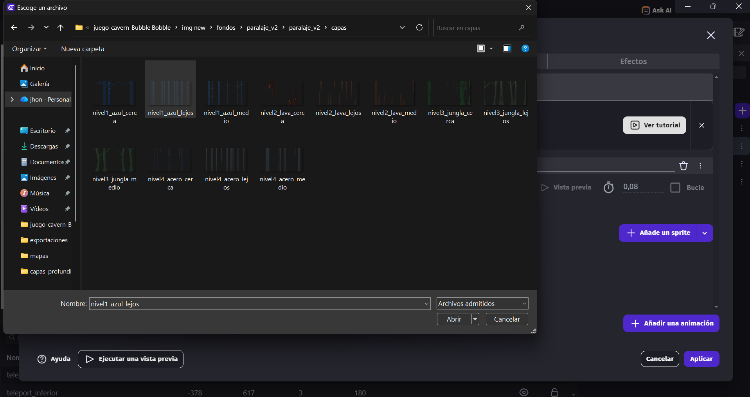
importación de fondos para el paralaje, en este momento vamos a usar la opción de capas para hacer el paralaje
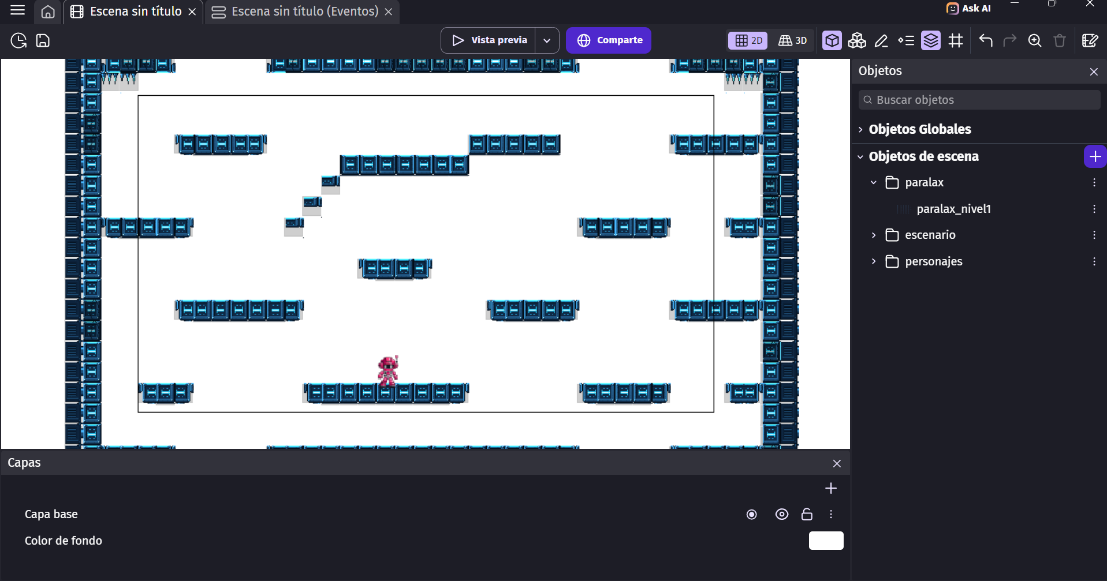
Aquí lo que hacemos es que desplegamos las opciones de capas y posteriormente agregamos las capas correspondientes para el paralaje en el fondo
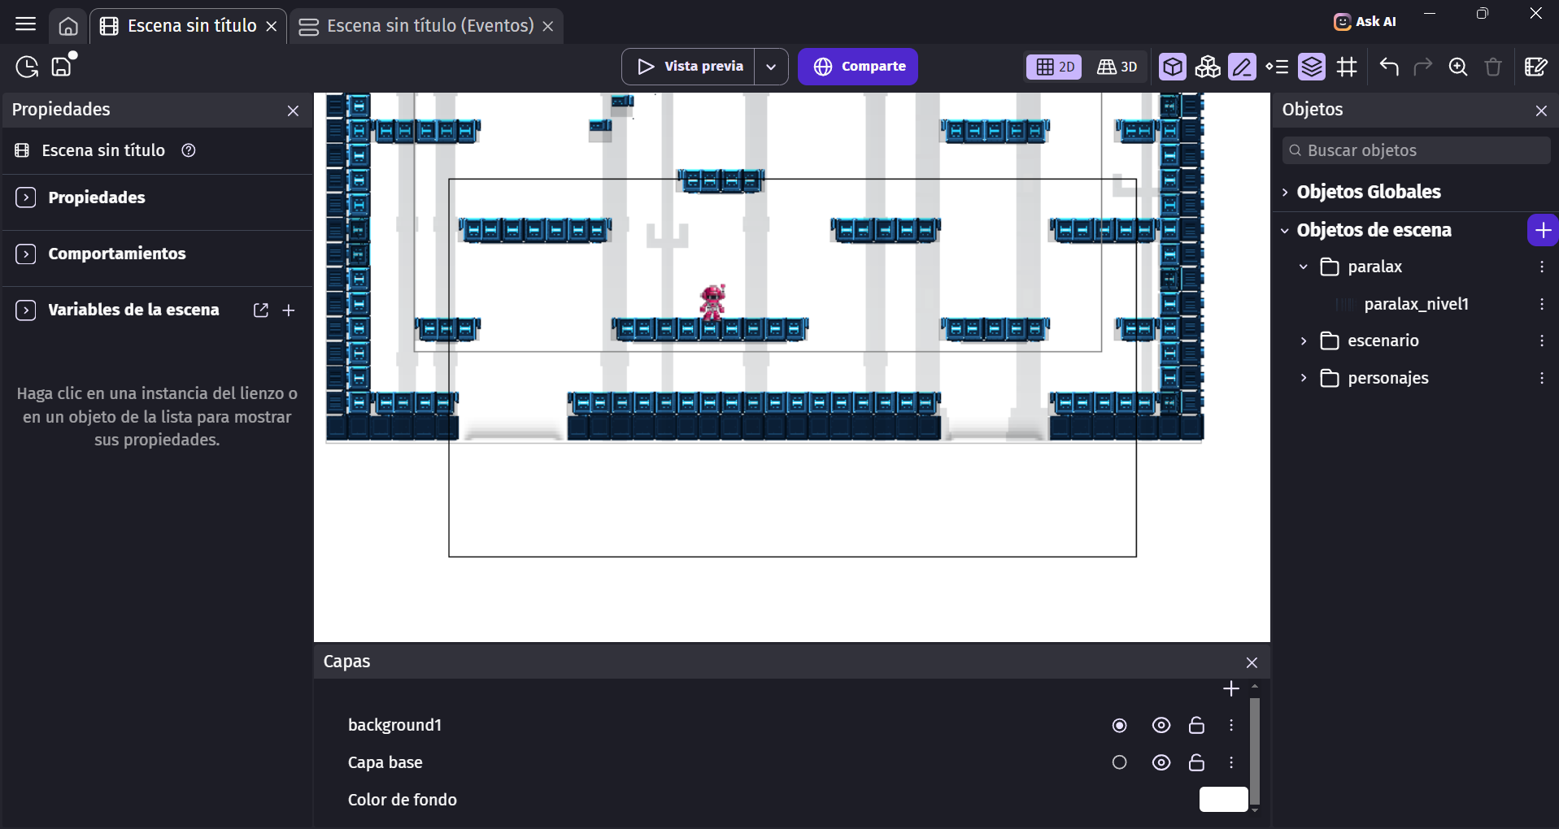
agregamos las capas y las vamos organizando en el orden que uno desee, para poner una capa debajo de otra basta con arrastrar la capa debajo de la otra en el menú de capas o mandar al frente o al fondo la imagen como tal, pero es mas recomendable que se hagan ese tipo de ajustes desde el menú de capas
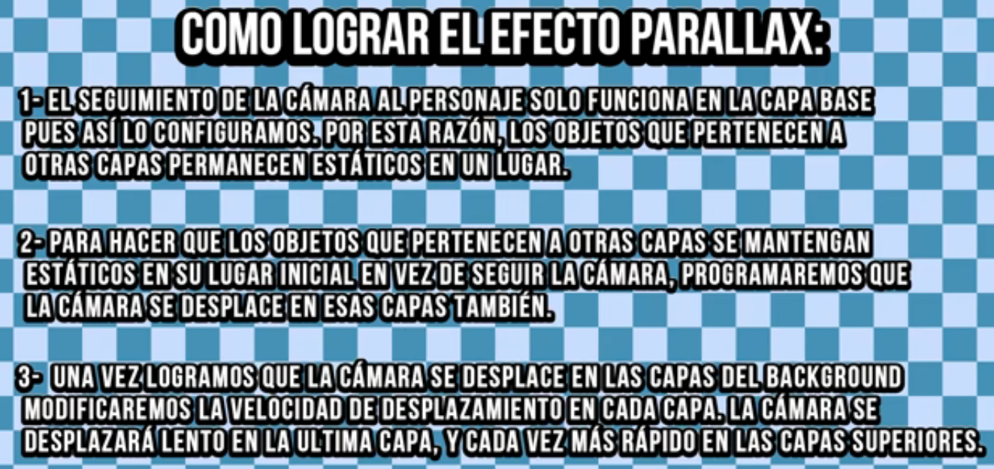
para hacer el efecto paralax lo que hice fue seguir estas instrucciones
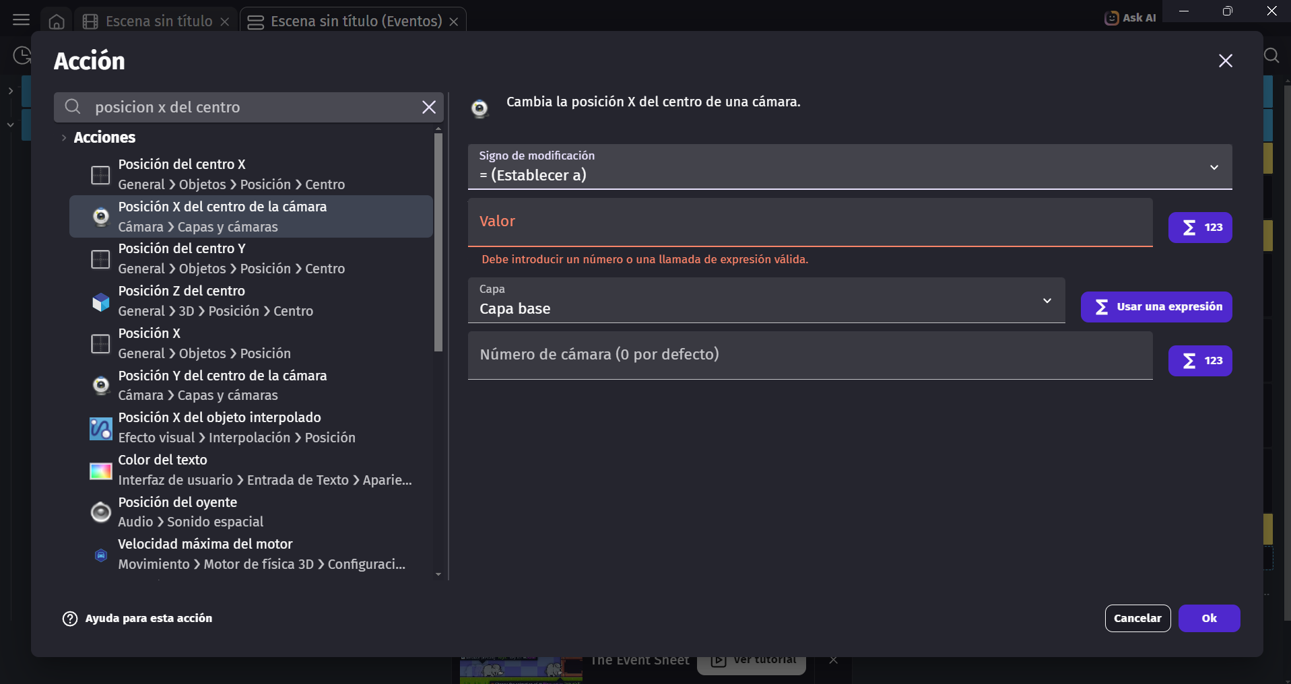
buscamos esta opción, esta es la que nos va a dar la posición horizontal del centro de la cámara en la pantalla de juego
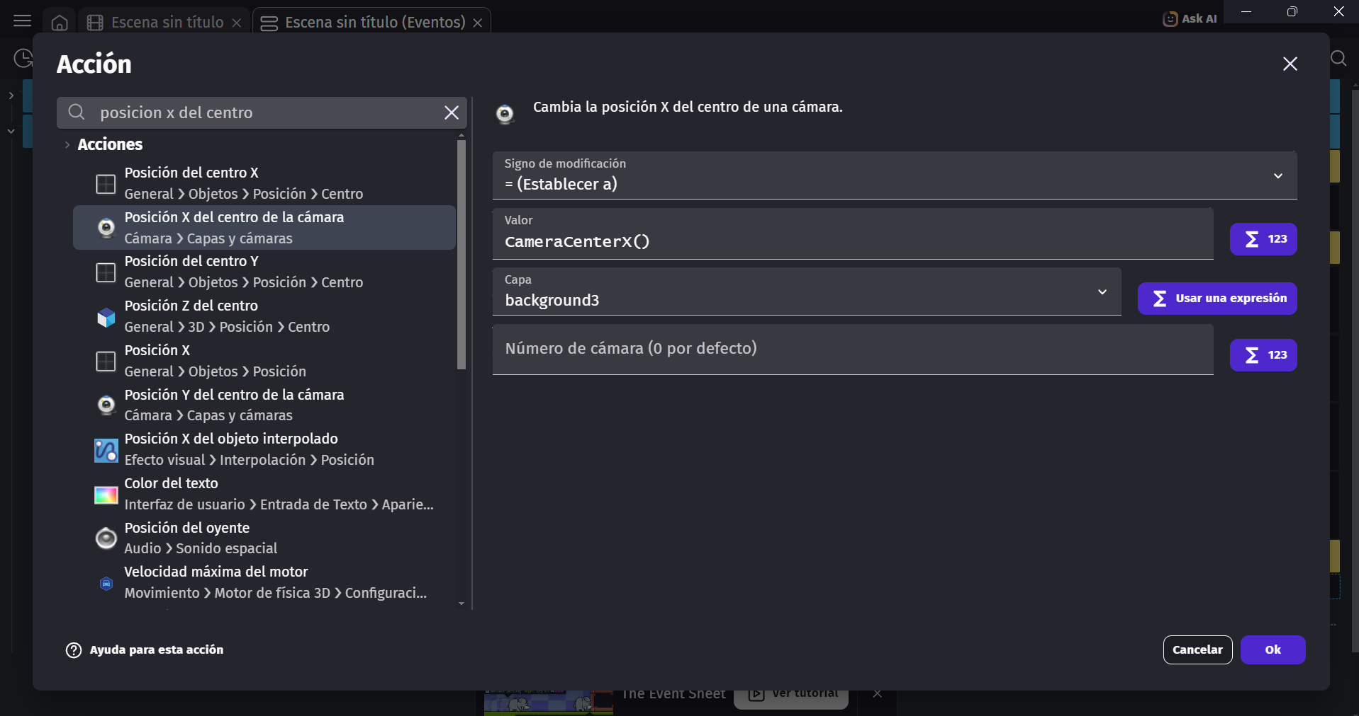
la posición x del centro de la cámara en el background3 siempre se mantendrá en su posición en el eje x, con eso hacemos eso mismo en cada capa
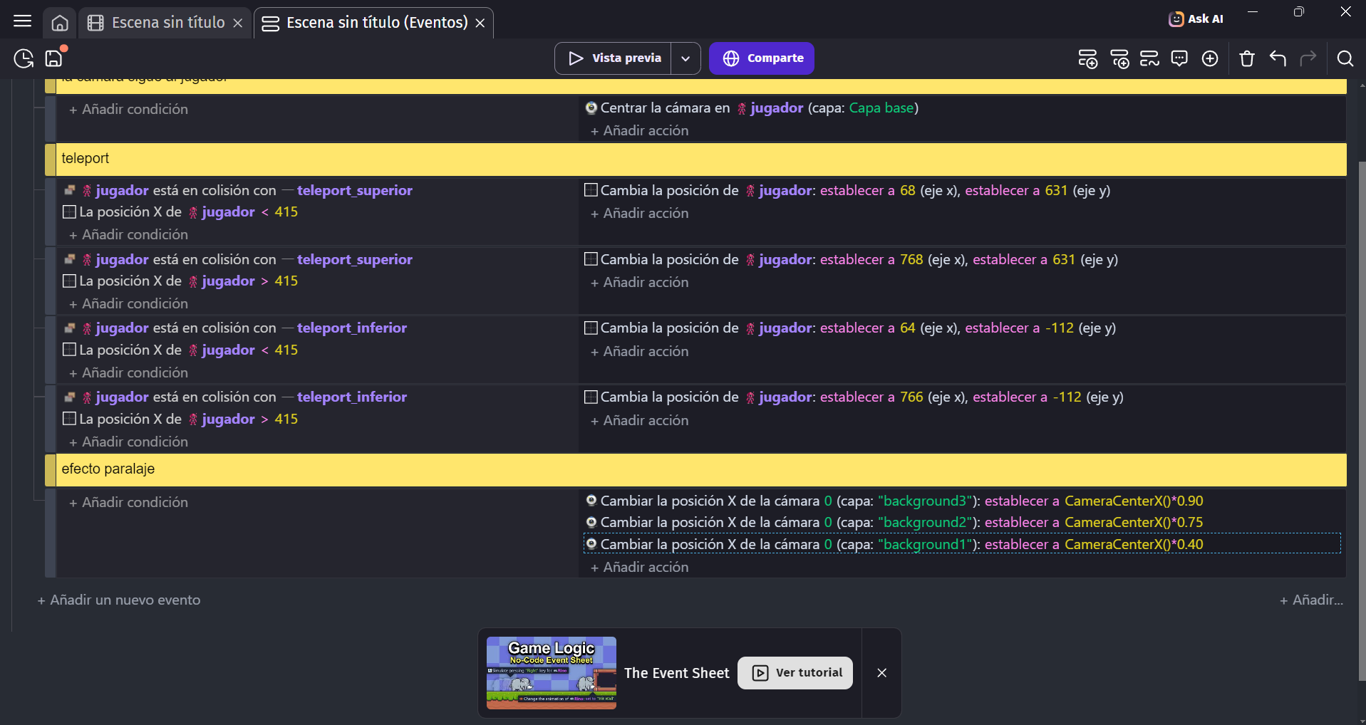
le establecemos un valor al eje x multiplicándolo por un numero para darle movimiento al paralaje, para multiplicar usamos *
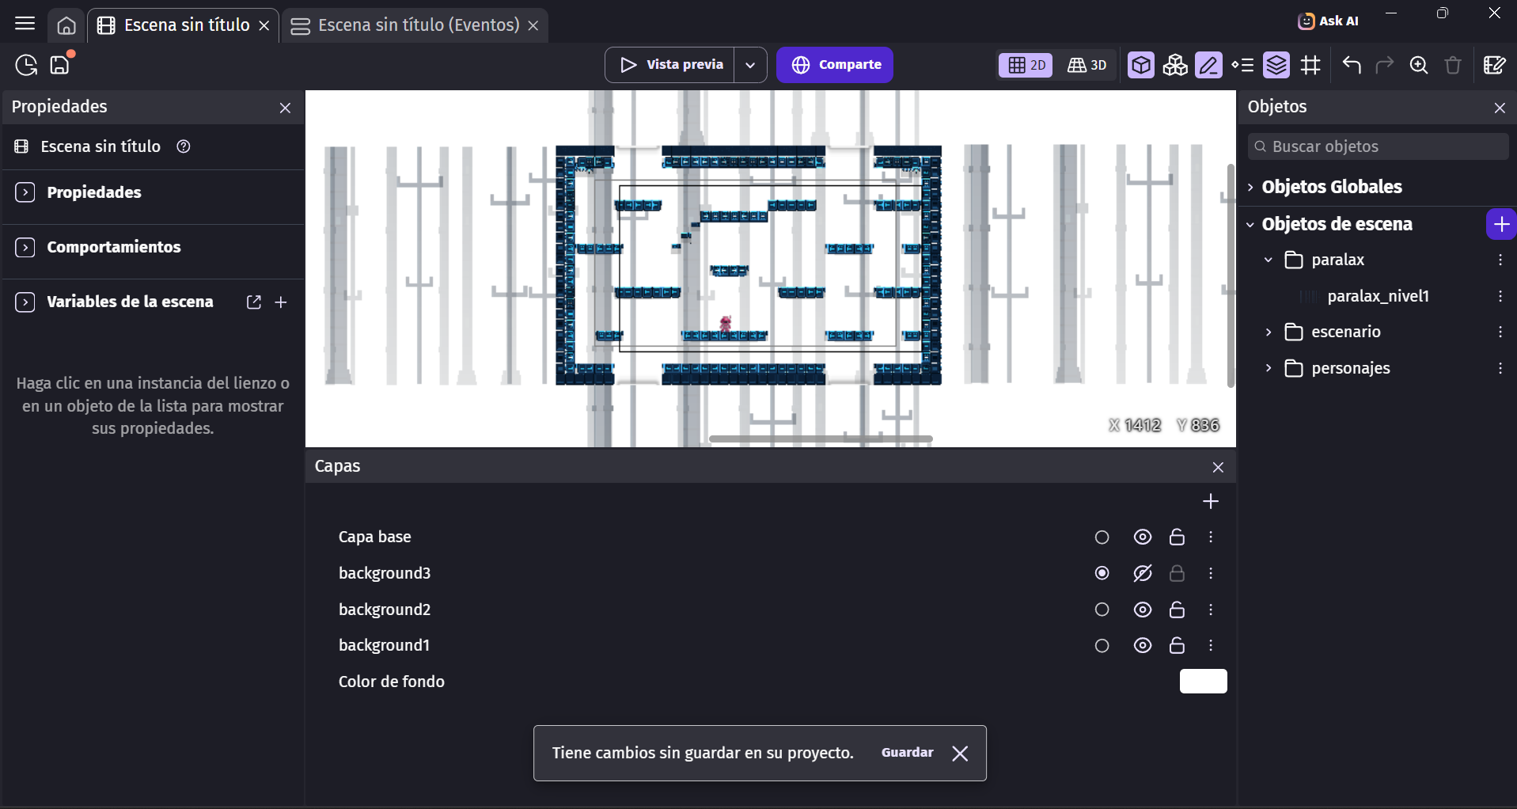
y asi debería quedar con el efecto terminado, pero aun falta bloquear el 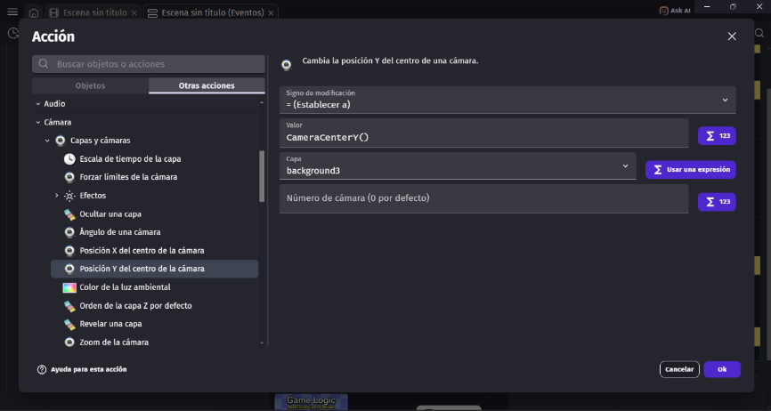
usamos esta opción para el bloqueo vertical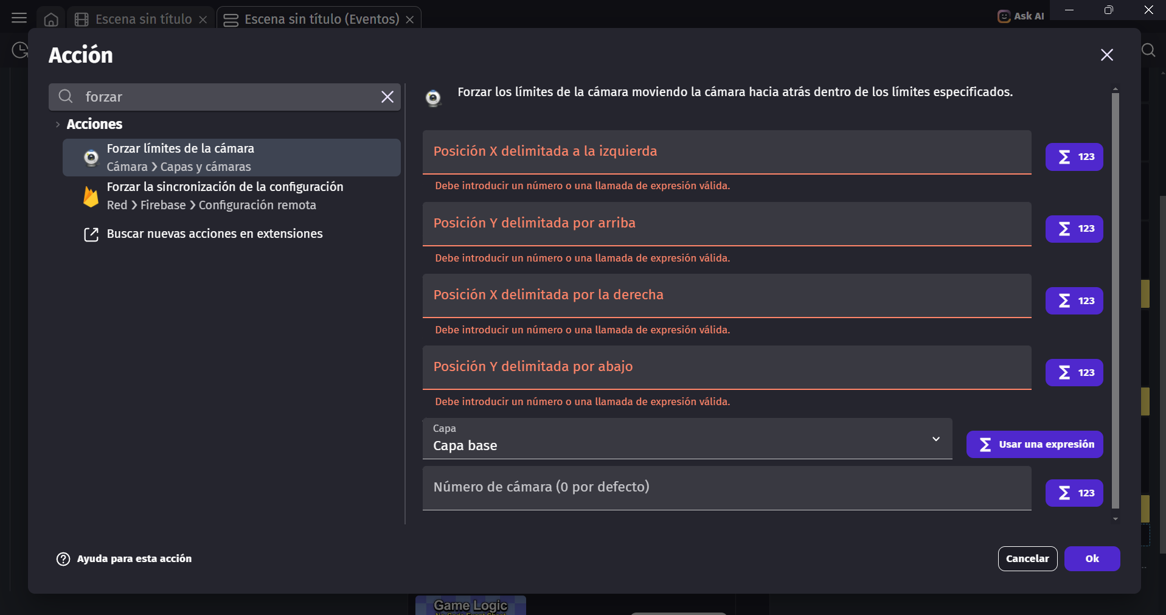pondremos esta acción para establecer limites en la parte izquierda, derecha, arriba y debajo de la escena para que la cámara no pueda salirse de esos limites
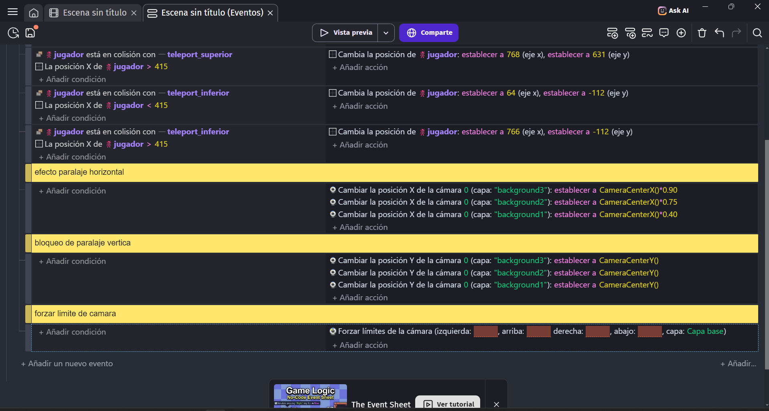
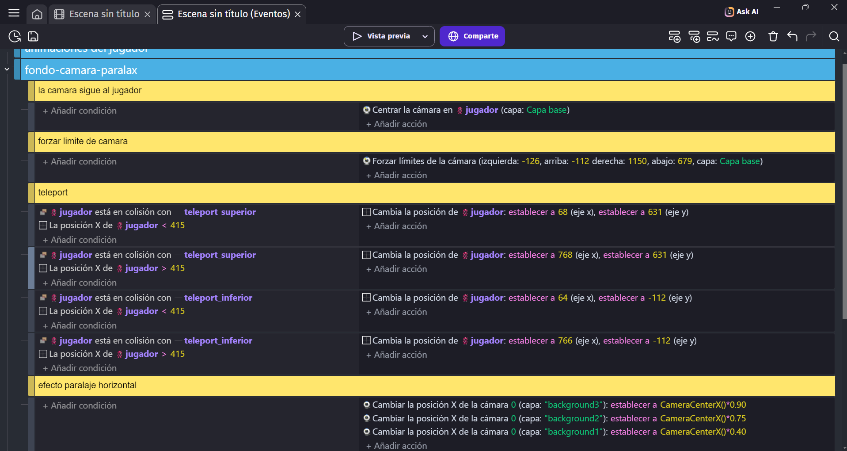
ahora le damos prioridad a el limite de cámara y con esto quedaría listo el mapa
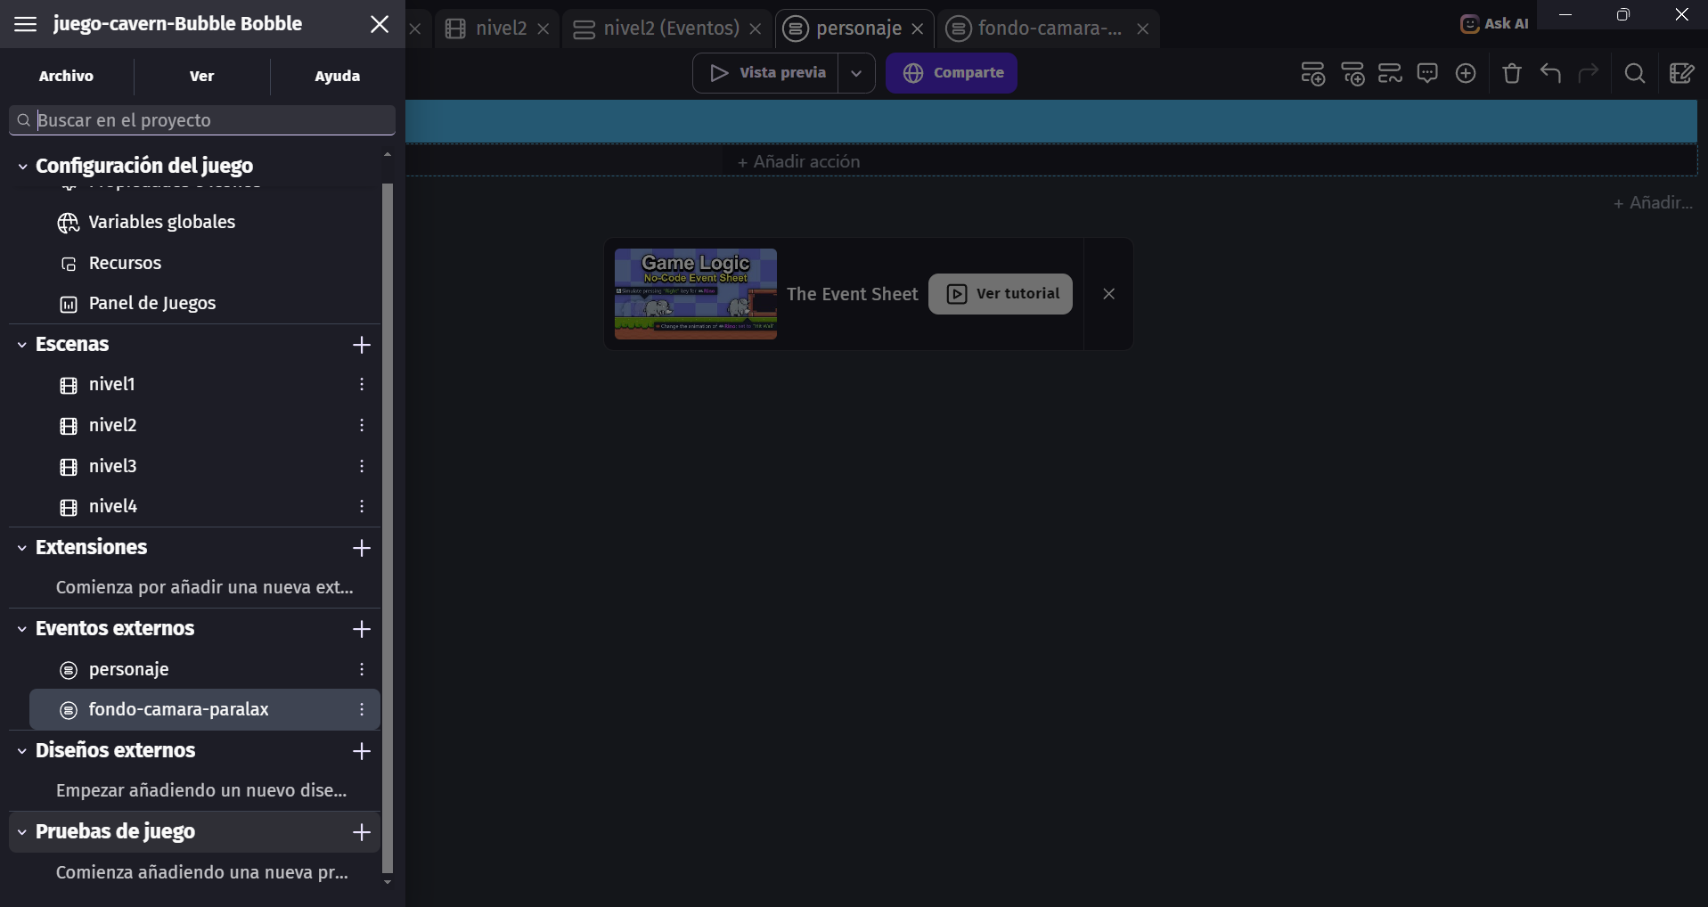
creamos eventos externos para usarlos en todo el proyecto sin tener que hacer todo nivel por nivel
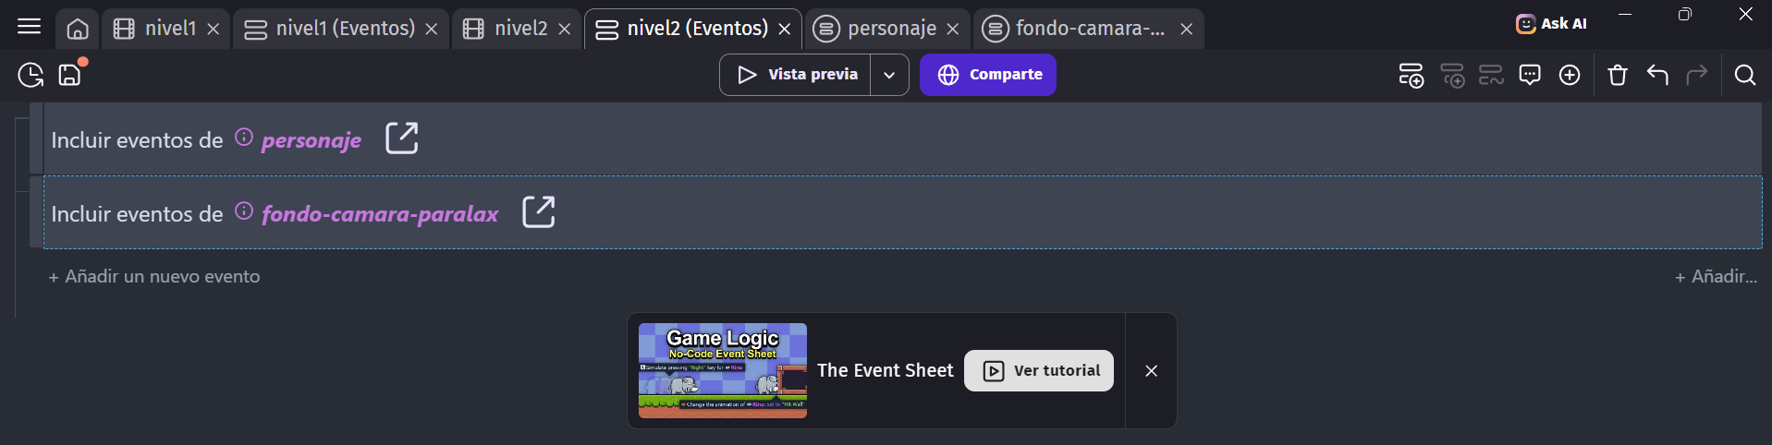
aca ya los vinculamos para poderlos usar en las demás escenas
Instrucciones para hacer el teleport en los niveles
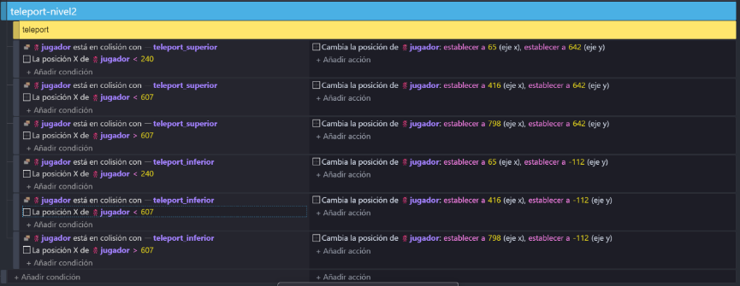
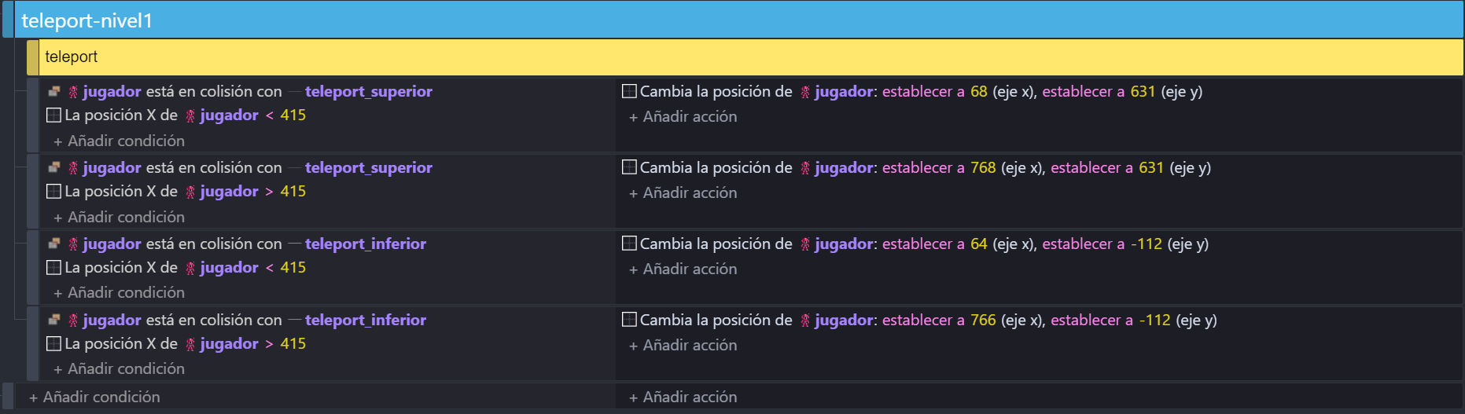
Para el nivel 3 y 4 reutilice las mismas condiciones y acciones, las del nivel 1 para el 4 y las del nivel 2 para el 3
De aquí en adelante seria la programación de las reglas básicas del juego, agregar la interfaz, perder vida, el sistema de puntuación y el pase de niveles.
Para lograr todo eso use variables que almacenen la información necesaria dependiendo el uso que se le diera.
Están las variables de objetos, escenas y las globales: las de objeto solo se pueden usar en una escena en específico en donde este el objeto, las de escena solo se puede usar solo si estamos en la escena en donde se creo y para la vida por ejemplo ya que son variables que se usan a cada rato esas si toca ponerlas en las variables globales.
Primero creamos las variables globales:
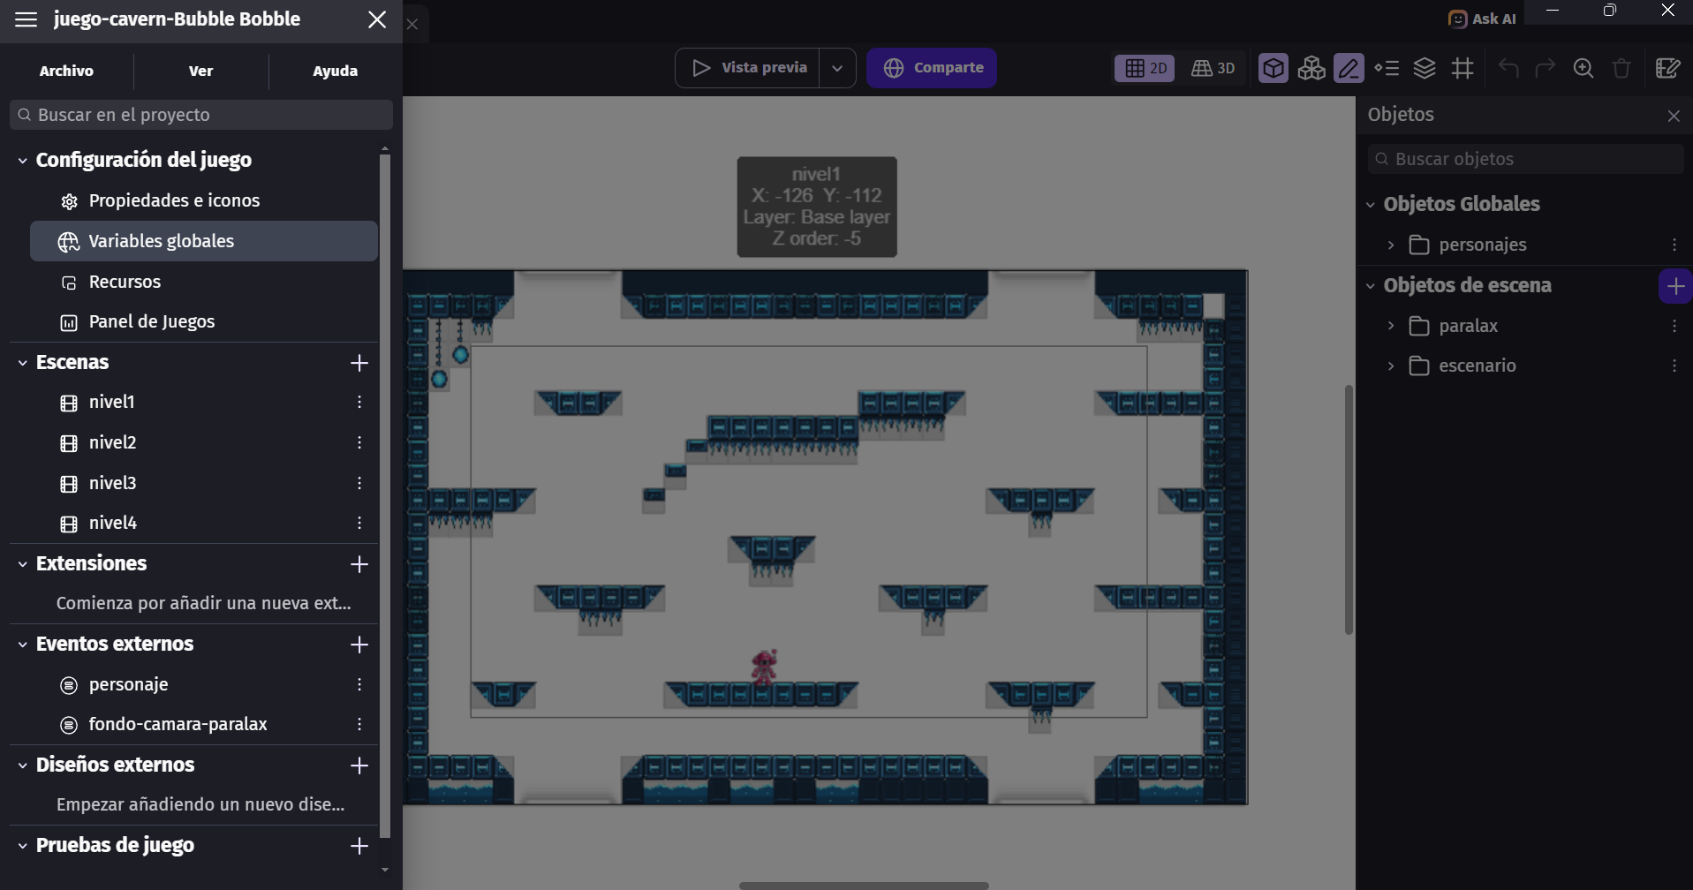
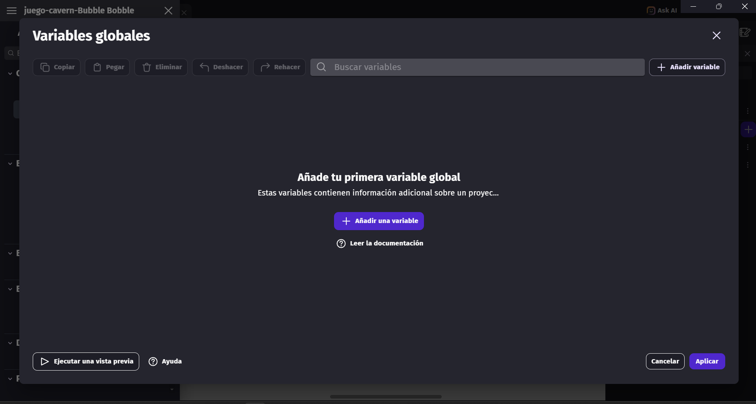
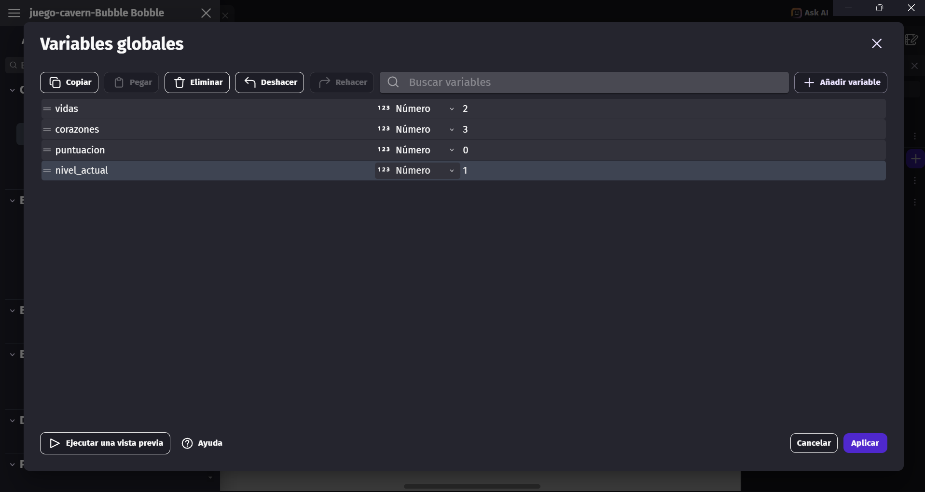
Creamos todas de tipo numero, ahora toca preparar el objeto del corazón
Ahora crear los objetos del HUD esto solo se hace una ves en el nivel 1 ya que se va a usar el mismo en el resto de niveles.
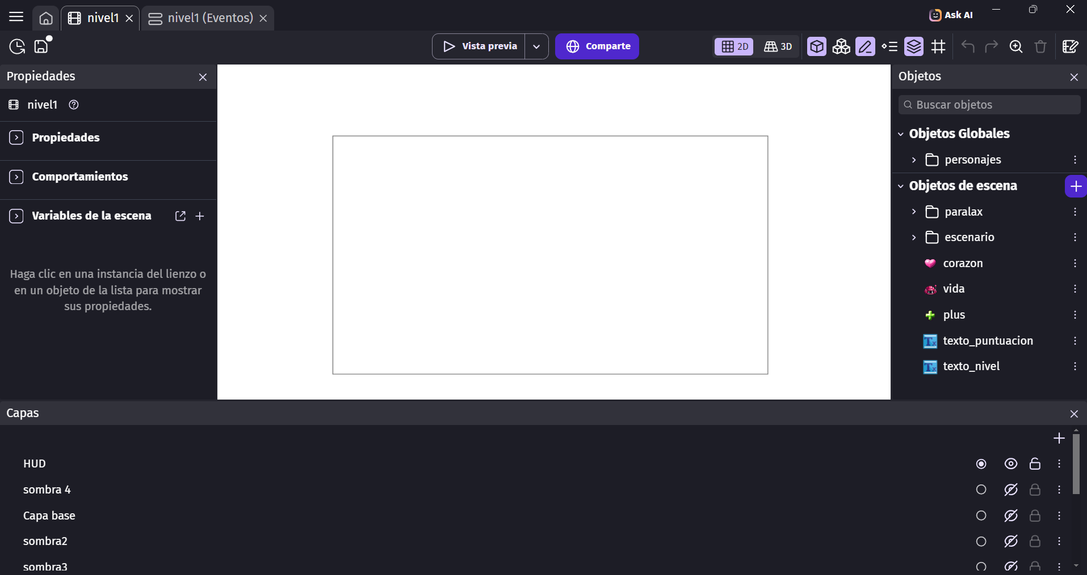
Creación de la cama HUD mas los objetos que se usaran globalmente
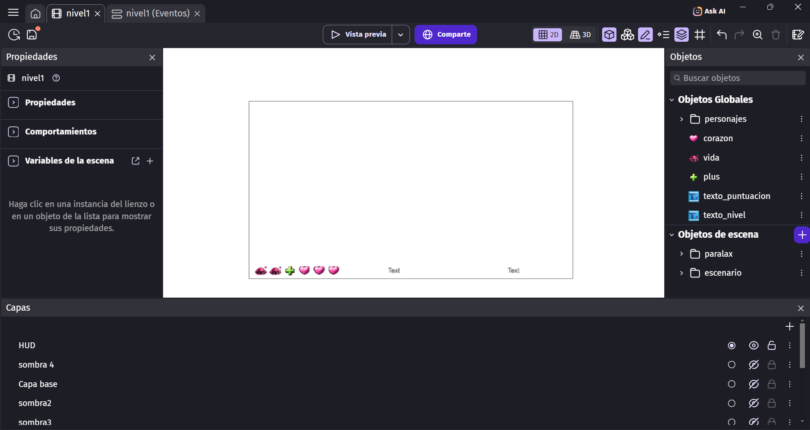
Creación de los ítems en la interfaz
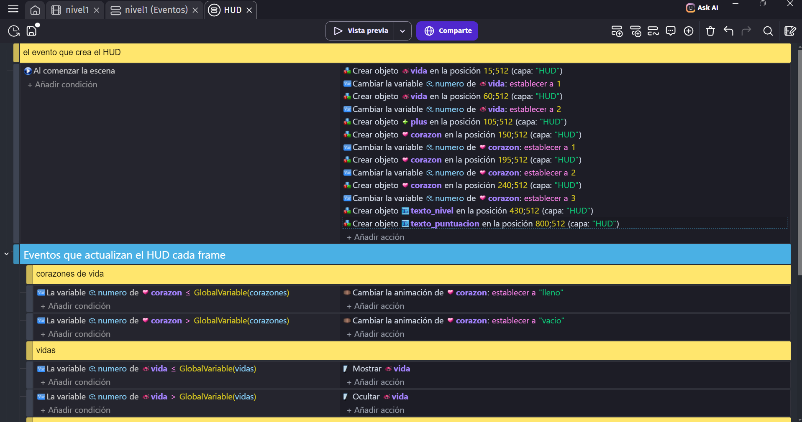
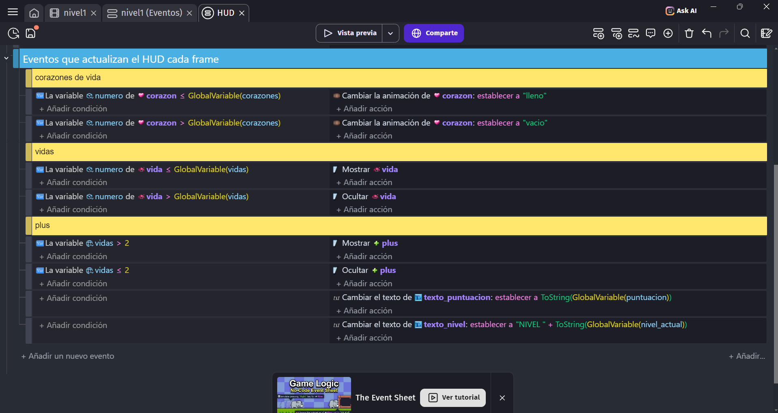
Eventos del hud
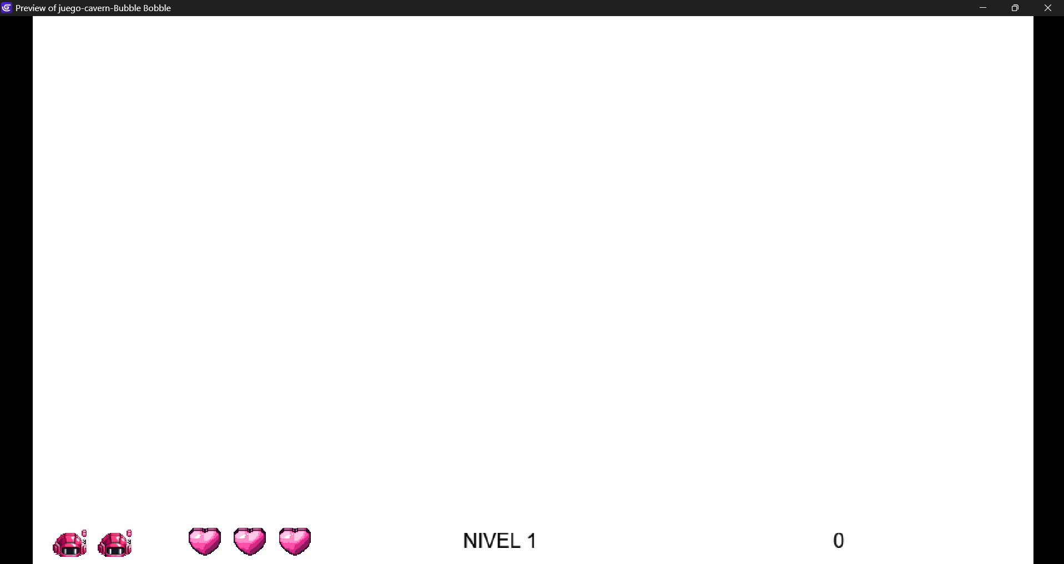
Vista previa del hud
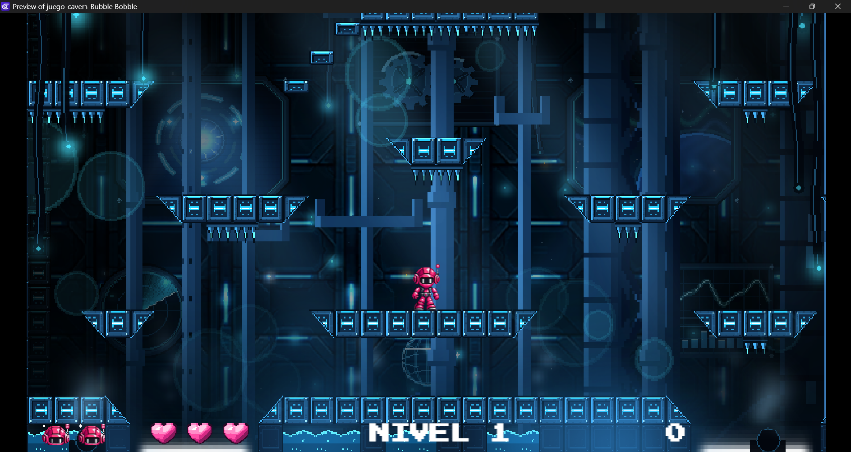
Primer nivel, con esto quedaría listo el HUD en todos los niveles
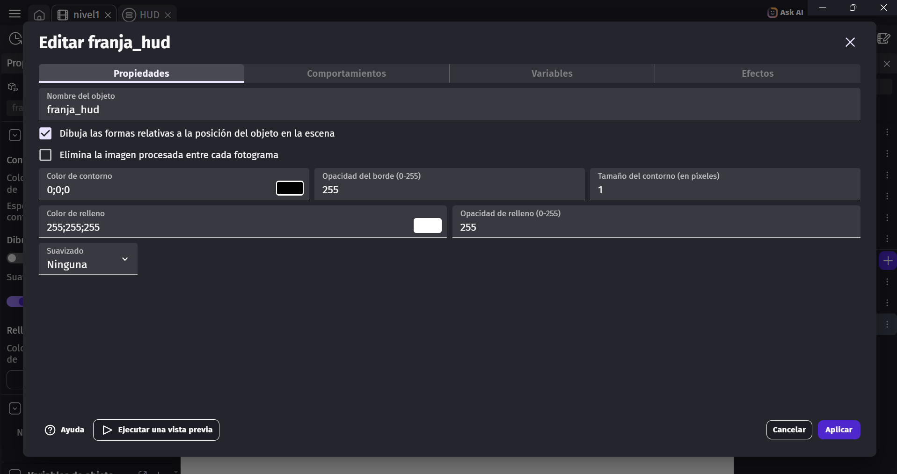
Falta un detalle visual, la franja oscura detrás del HUD, y como todo está en la hoja HUD, se hace una vez y aparece en los 4 niveles y se hace global.
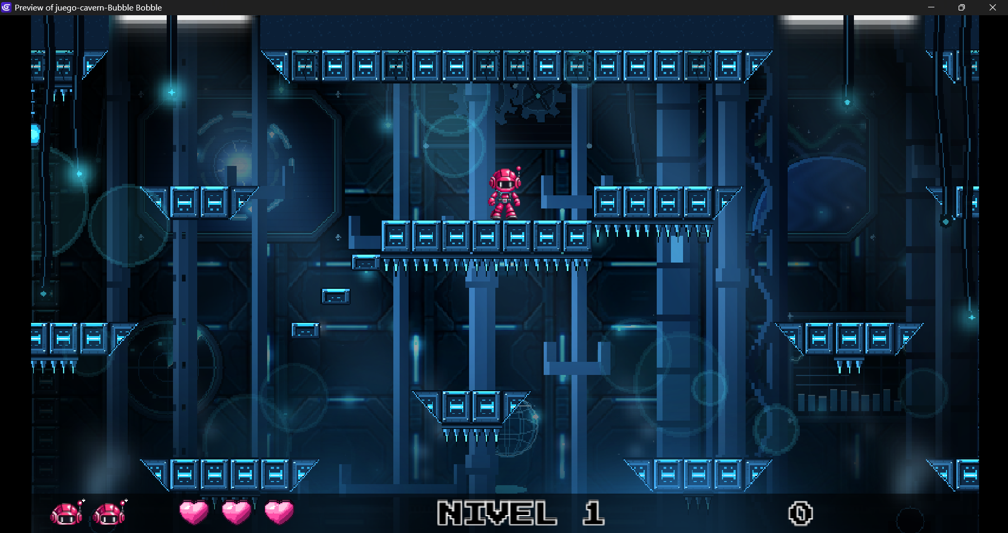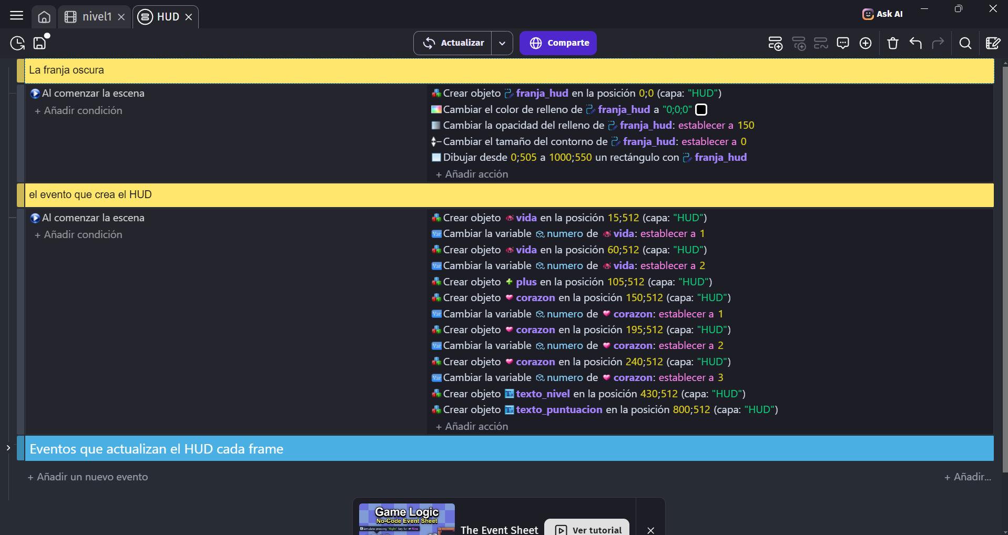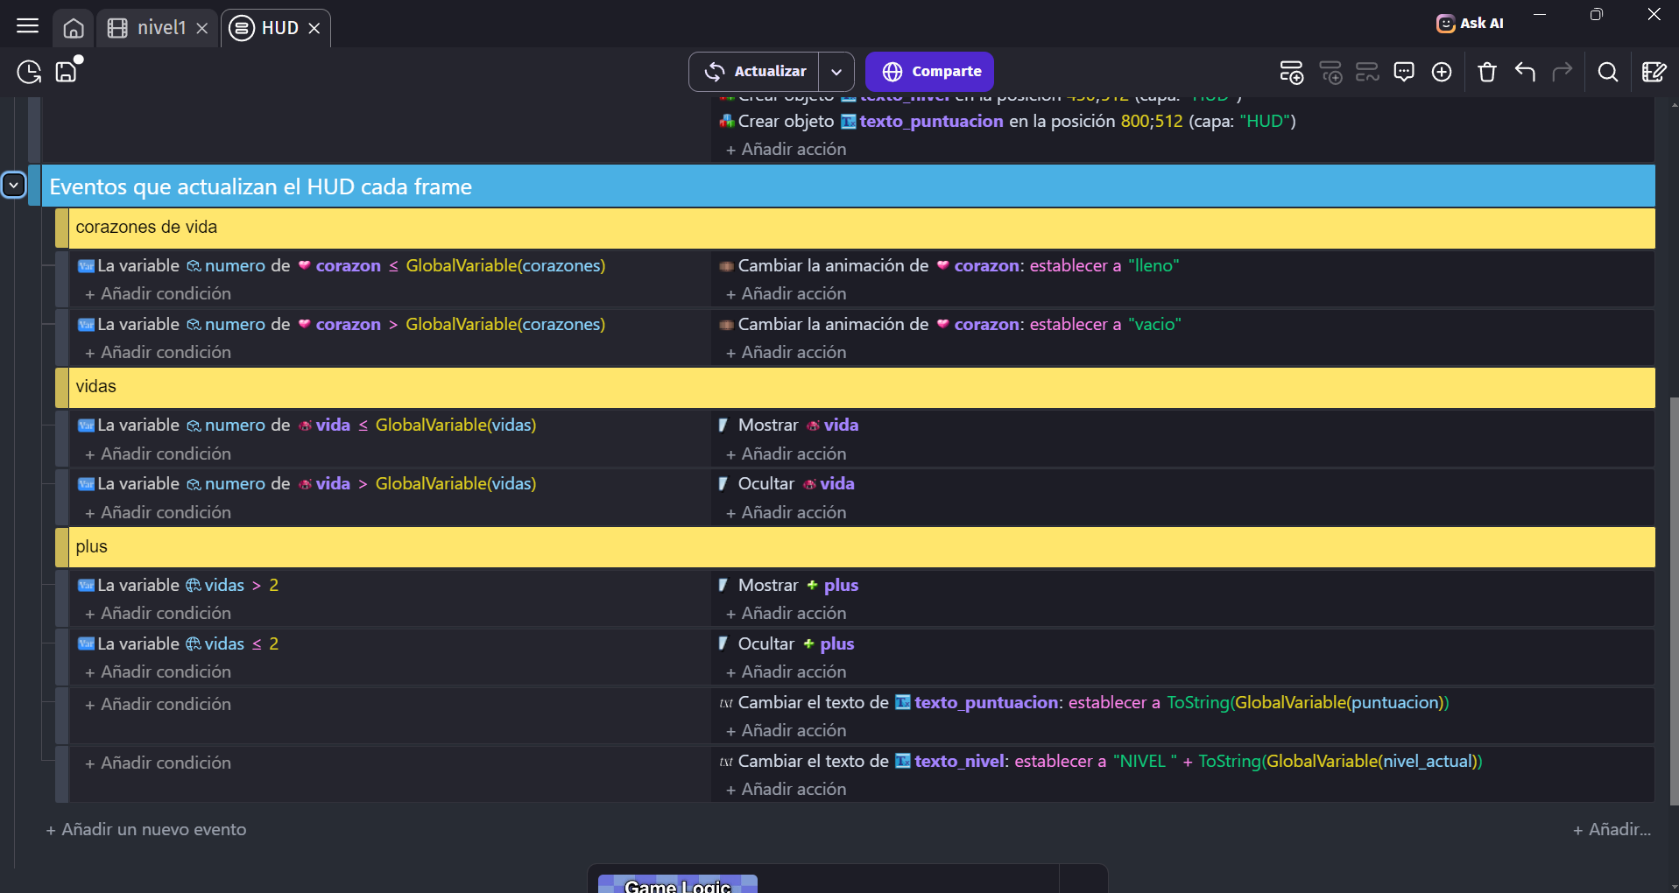
Configuraciones y vista previa gel HUD
Ahora me centrare en el jugador
- Recibir daño: restar un corazón, empujar al jugador y activar la invulnerabilidad.
- Parpadeo del sprite mientras dura la invulnerabilidad.
- Muerte y respawn: animación de muerte, perder una vida y volver con 3 corazones.
- Soplar: la animación al disparar la burbuja.

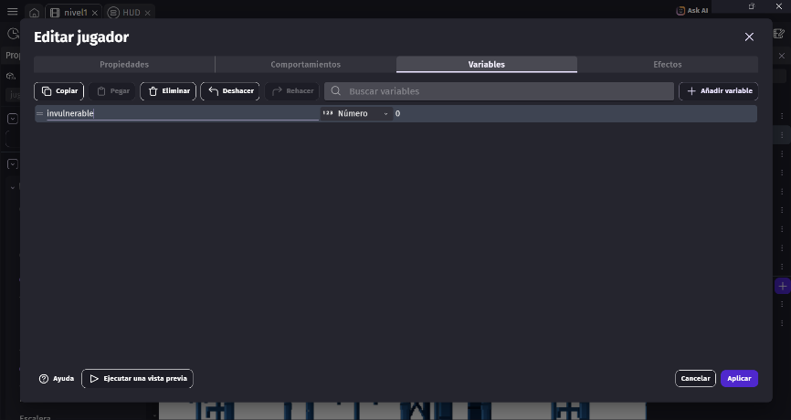
Primero editamos el personaje y le agregamos una variable de tipo numero que este en 0
Actualización de códigos
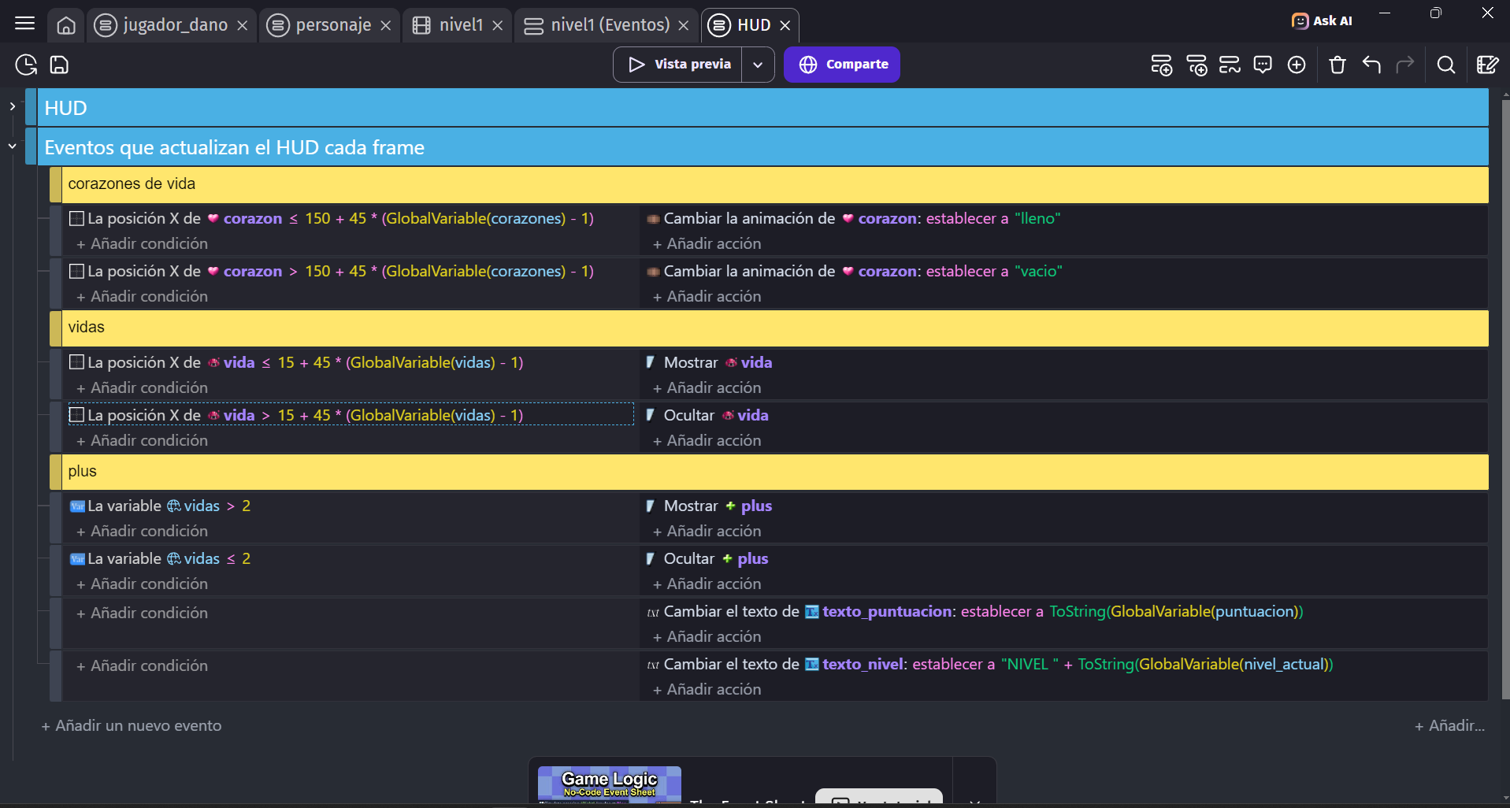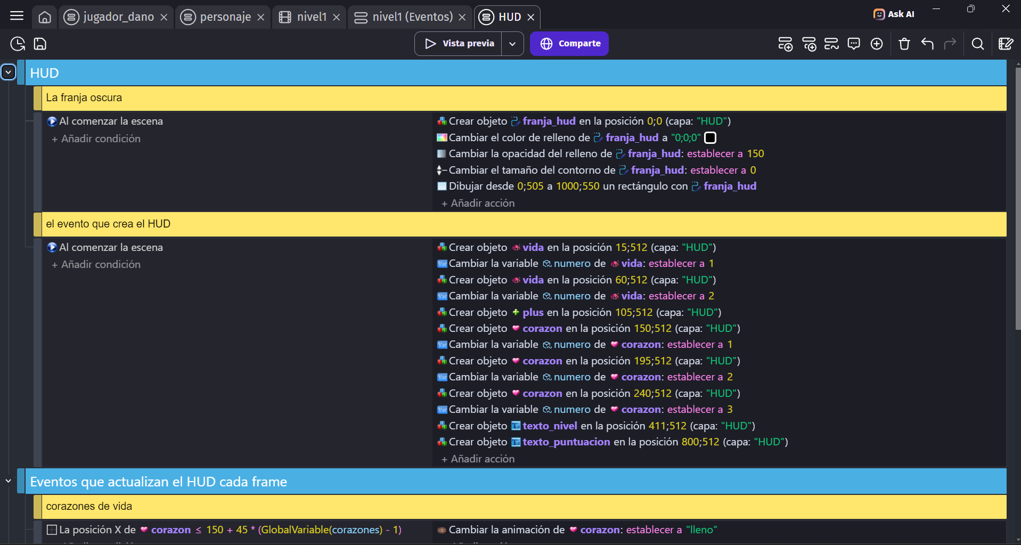
Eventos del HUD
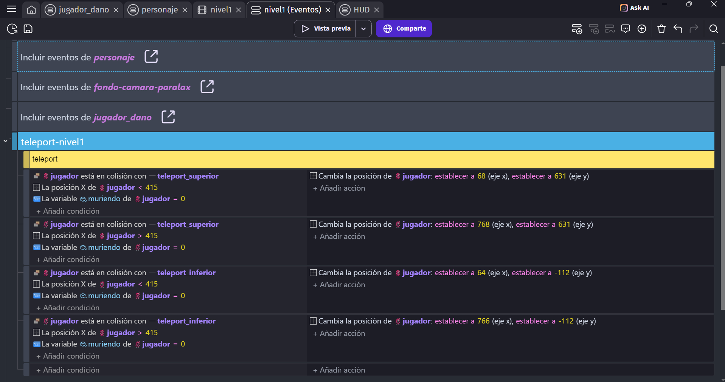
Eventos del primer nivel, tambien se agrego los mismos cambios a los demás niveles
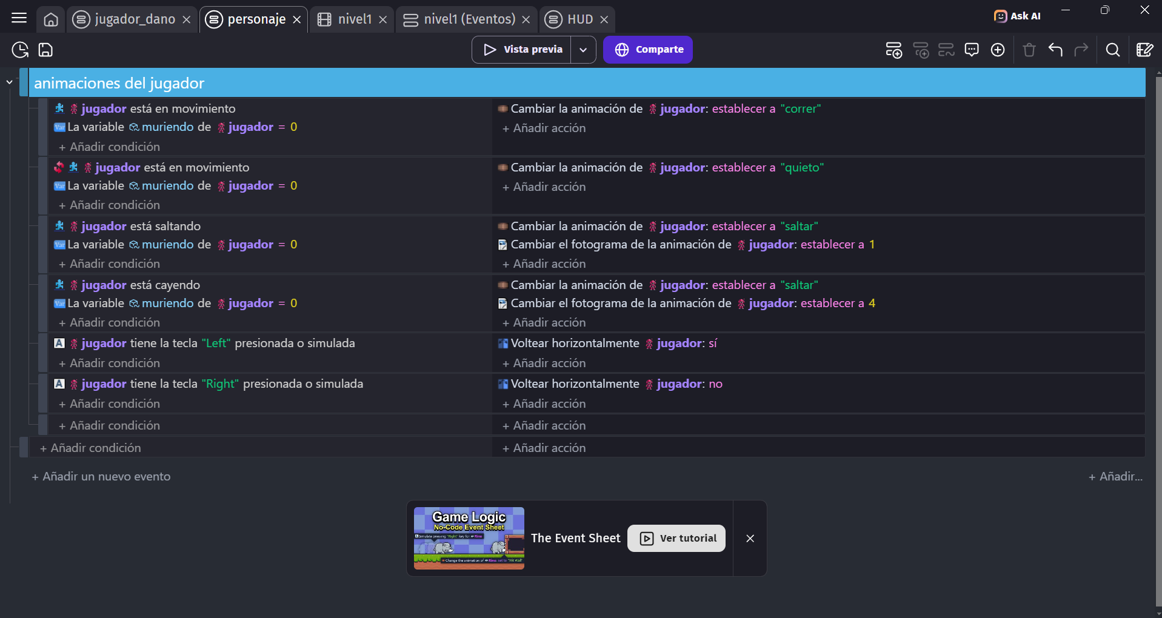
Eventos del jugador
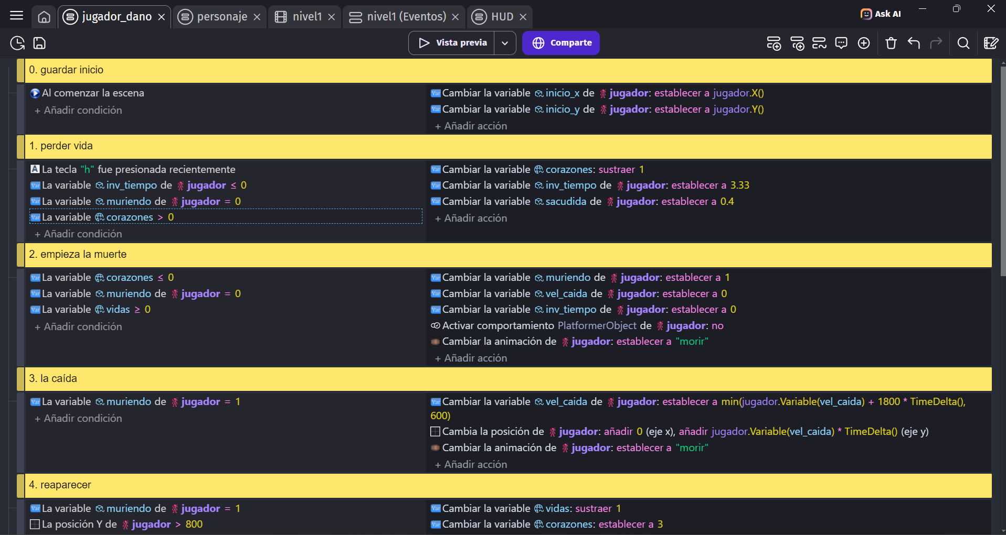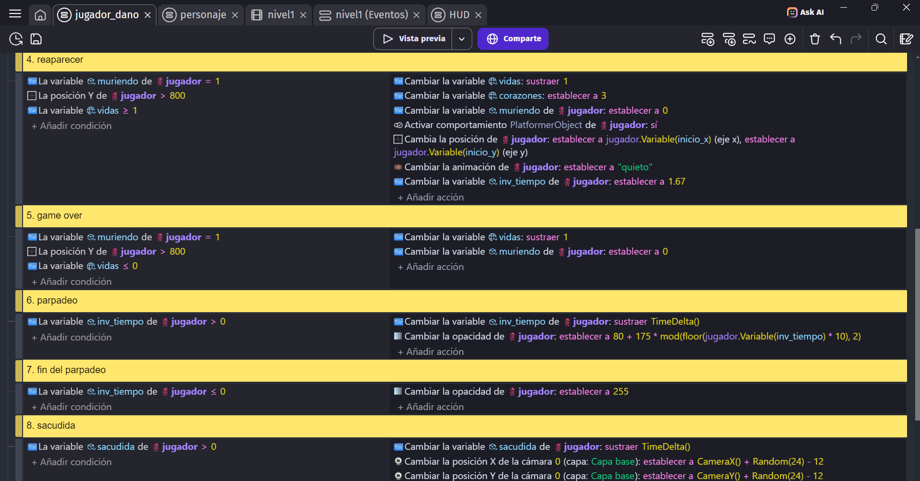
Eventos para el daño recibido
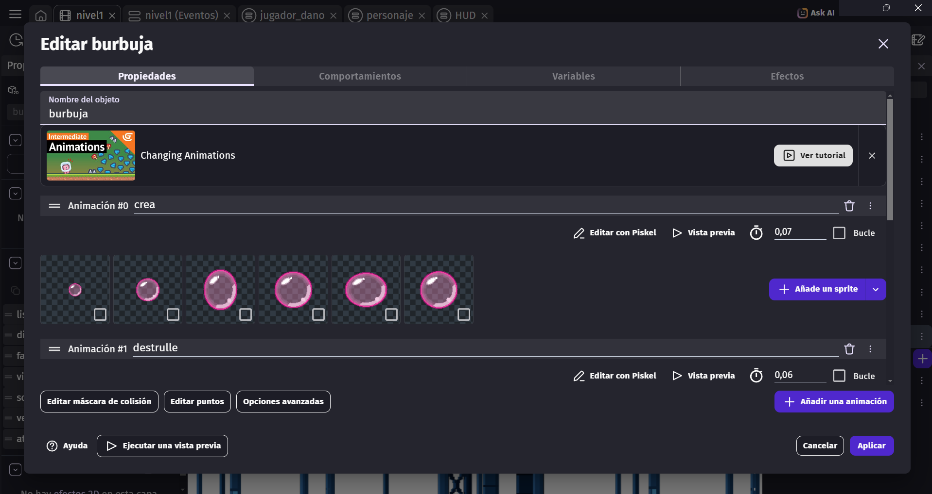
Añadimos el objeto globa de las burbujas
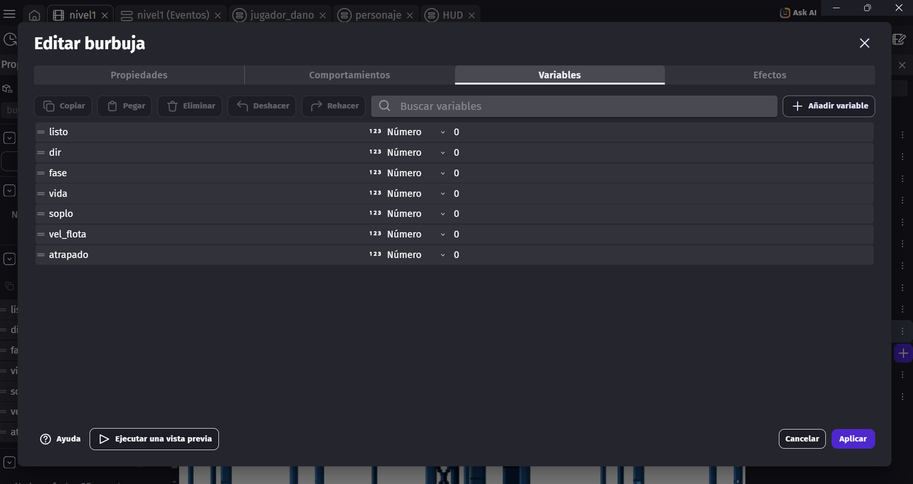
Añadimos las variables que se van a utilizar
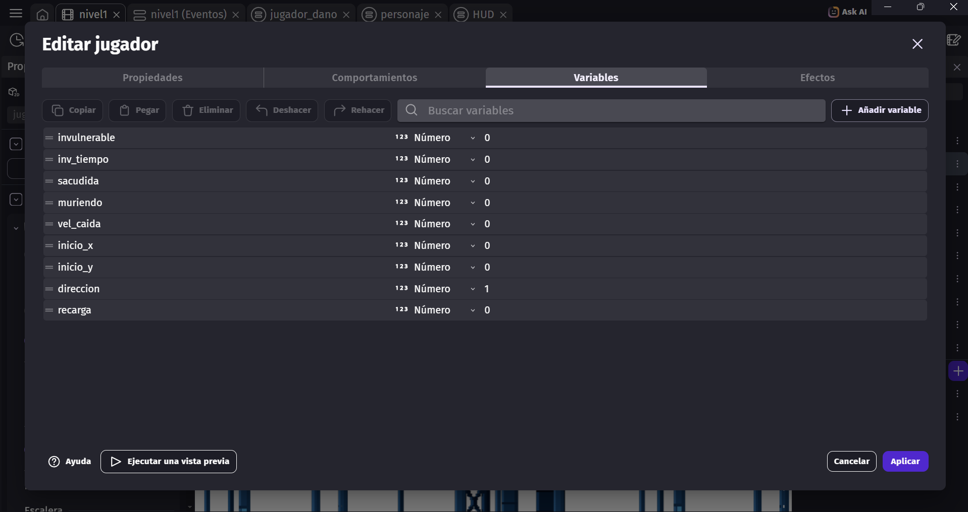
Añadimos esas variables nuevas a el objeto jugador para poner las mecánicas de las burbujas
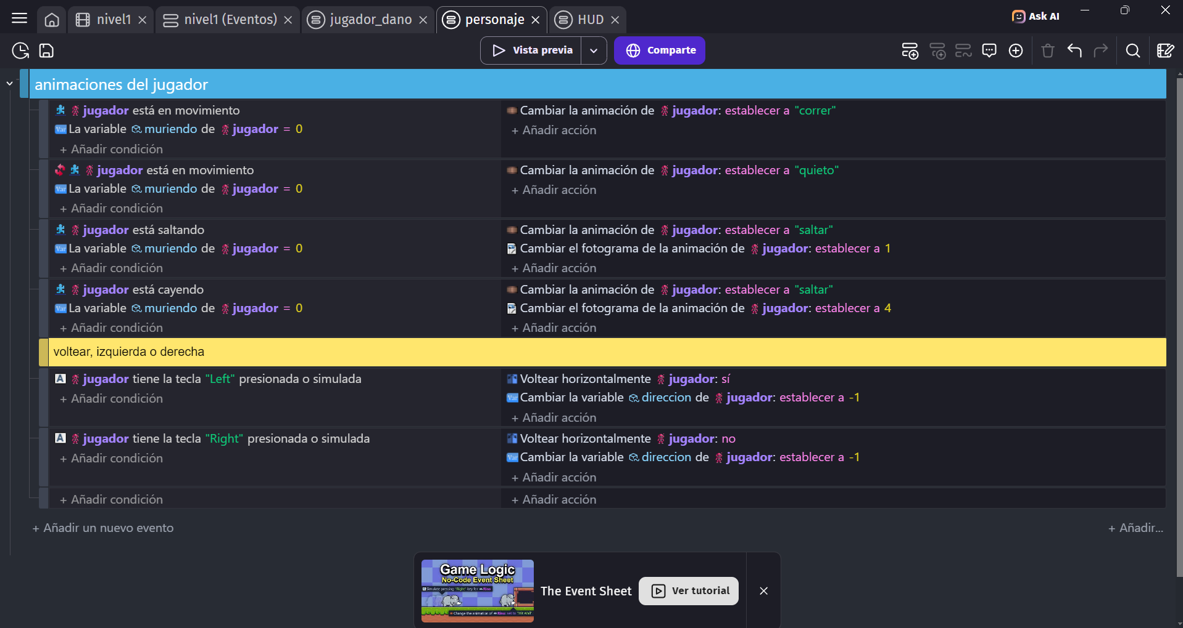
Añadimos lo siguiente a la hoja de eventos del personaje principal
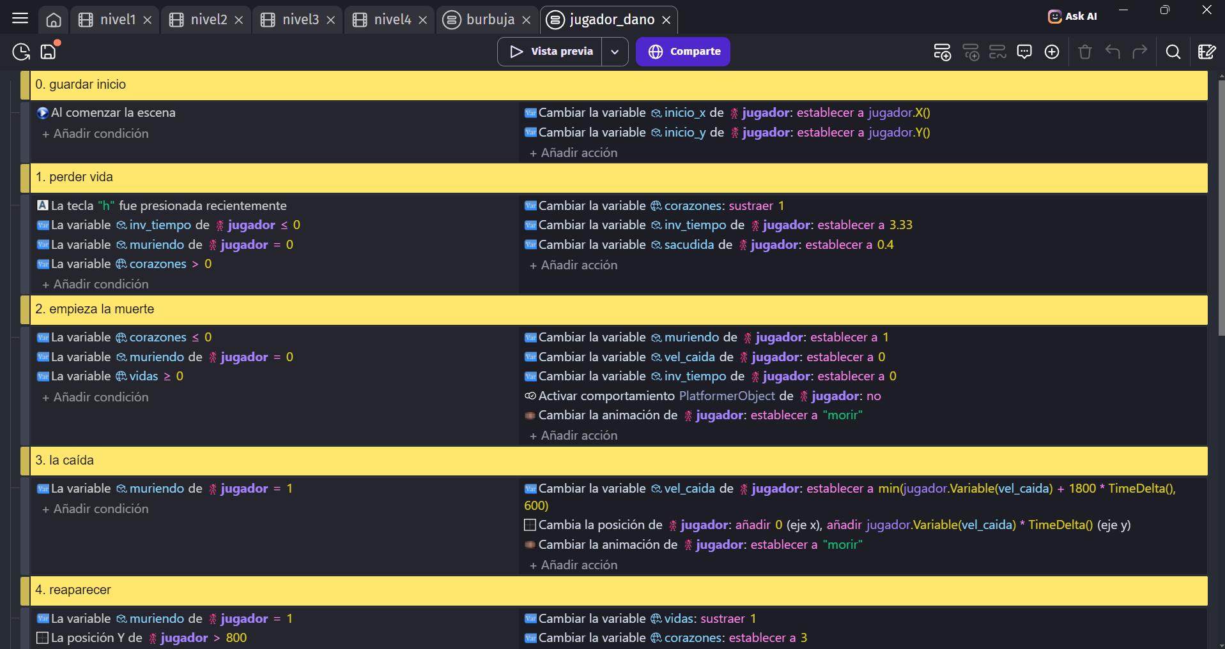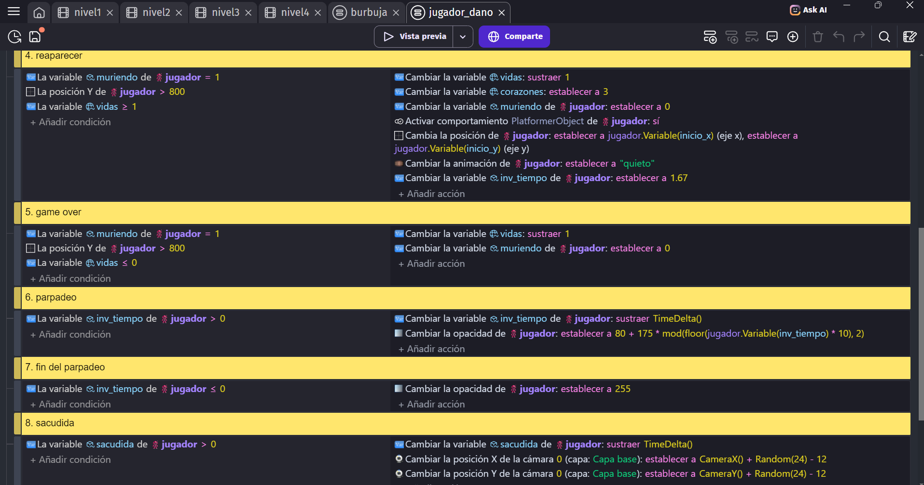
Se añaden estos eventos para las acciones del jugador cuando recibe daño
Ahora lo que voy a hacer es básicamente lo mismo para las configuraciones básicas del enemigo (robot0)
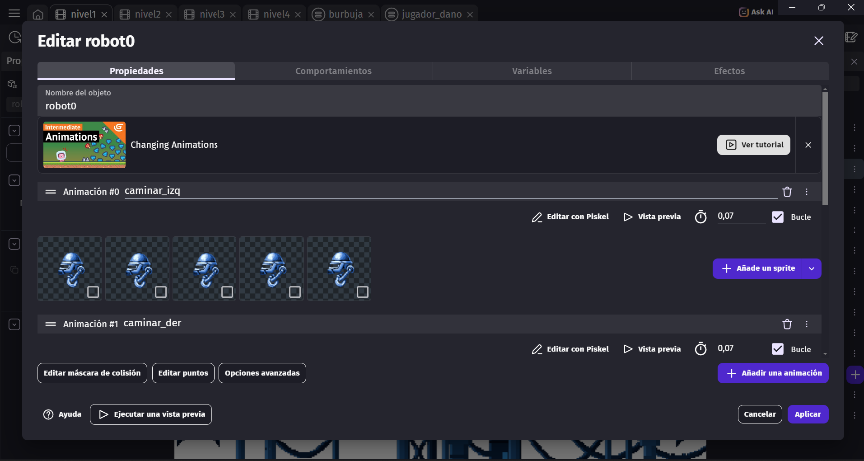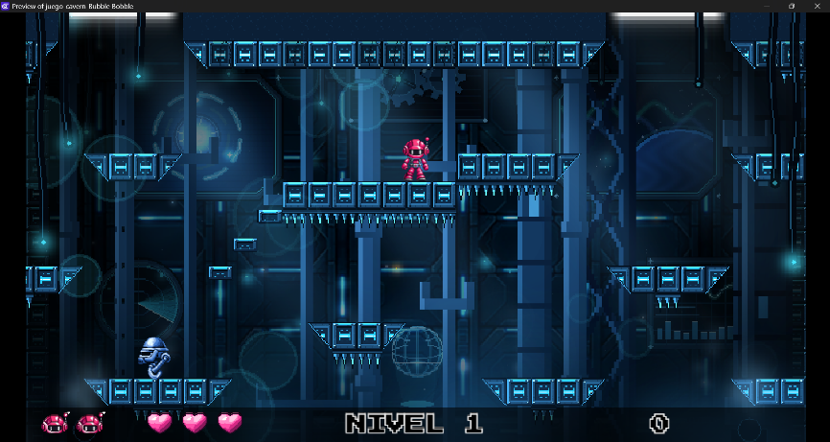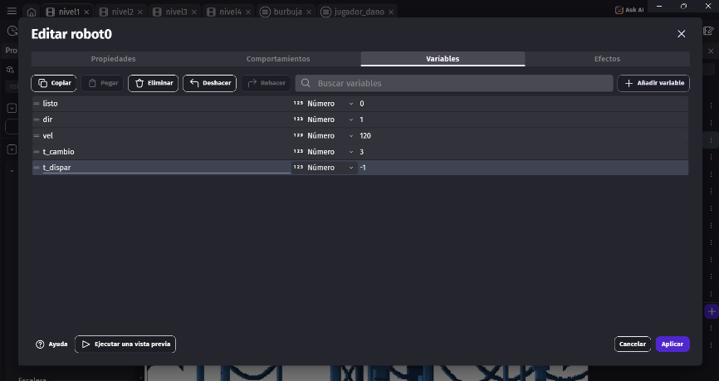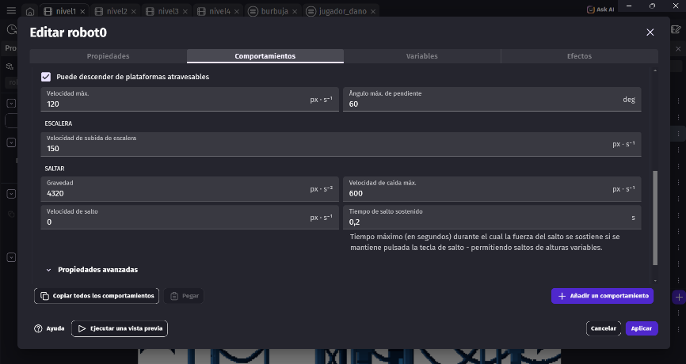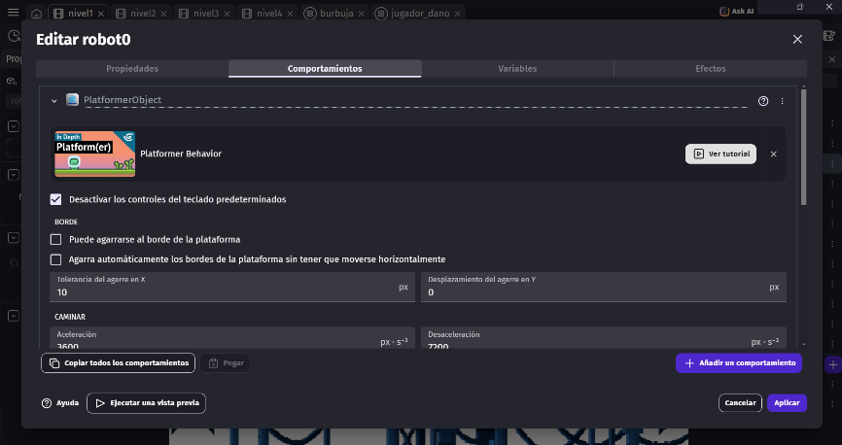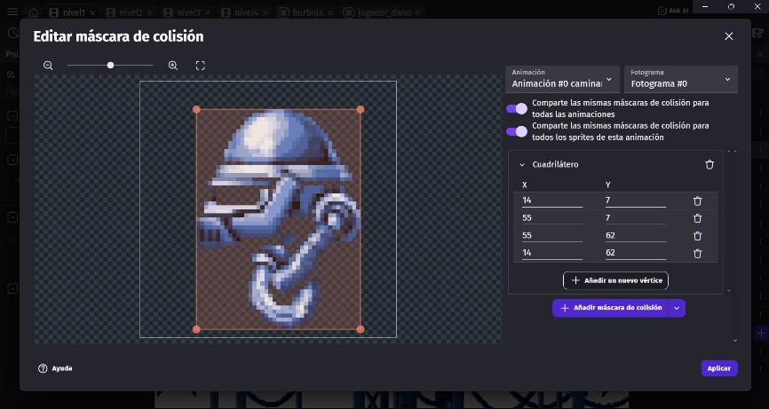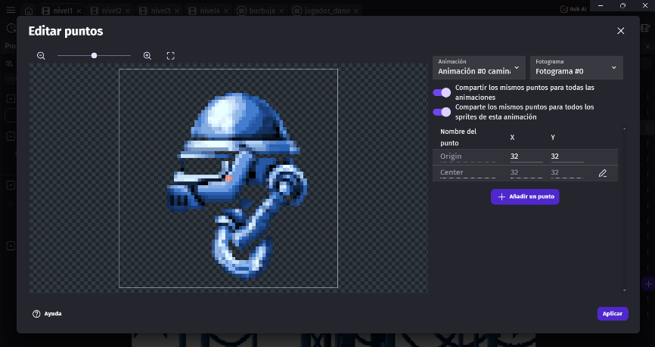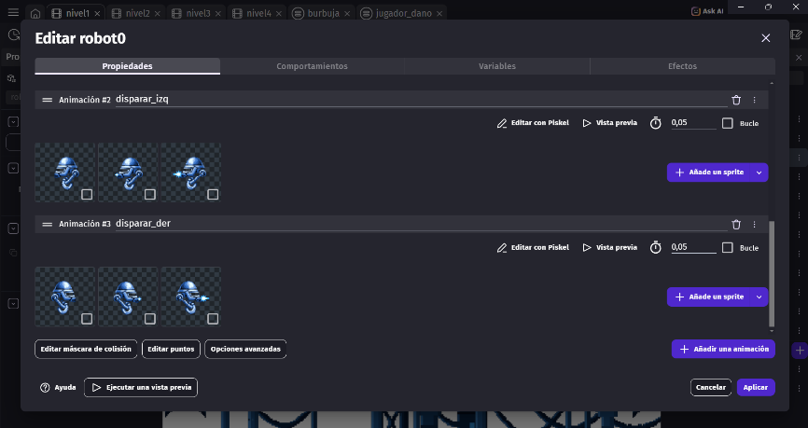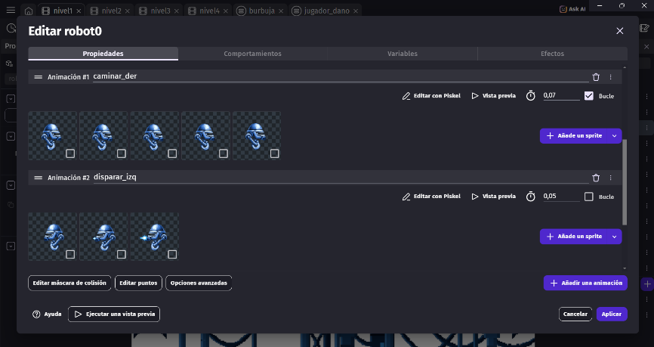
Este tipo de configuraciones se aplican a todos los objetos y personajes, solo que se deben acomodar los tamaños de casa objeto y las variables de cada uno deben ser diferentes, en el caso del robot1 toca poner algo mas ya que ese actúa de una forma diferente al robot0
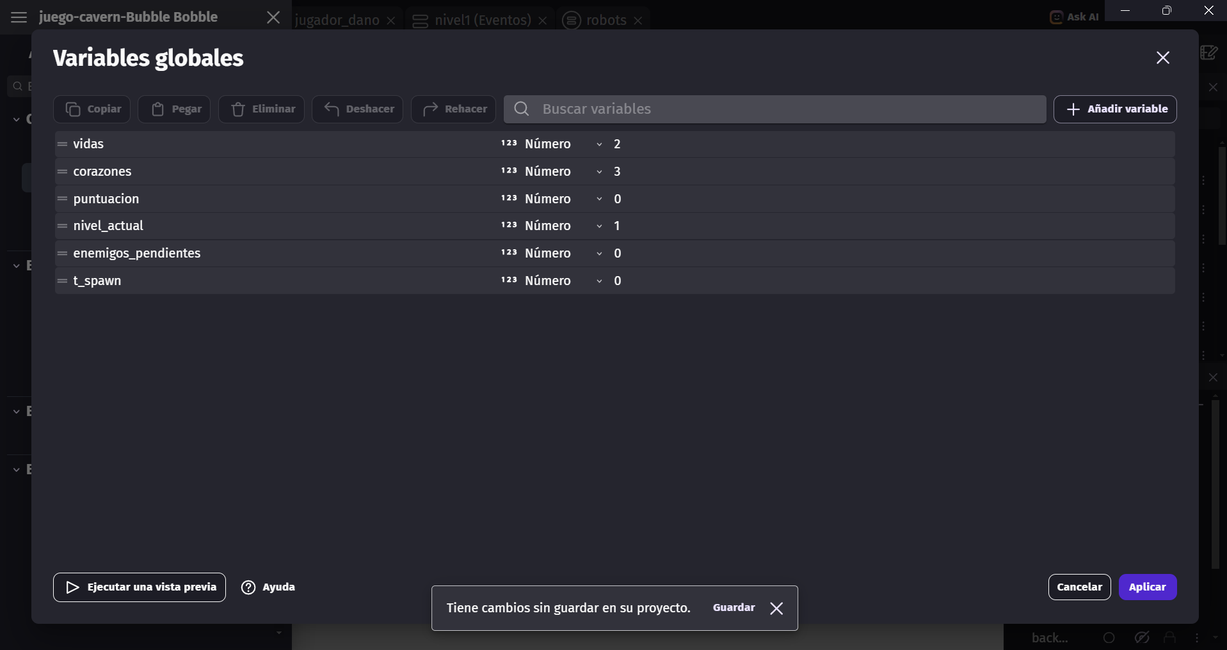
Agregamos nuevas variables globales
Nombre | Tipo | Valor | Para qué sirve
enemigos_pendientes | Número | 0 | robots que todavía faltan por aparecer
t_spawn | Número | 0 | cuenta atrás hasta el próximo robot
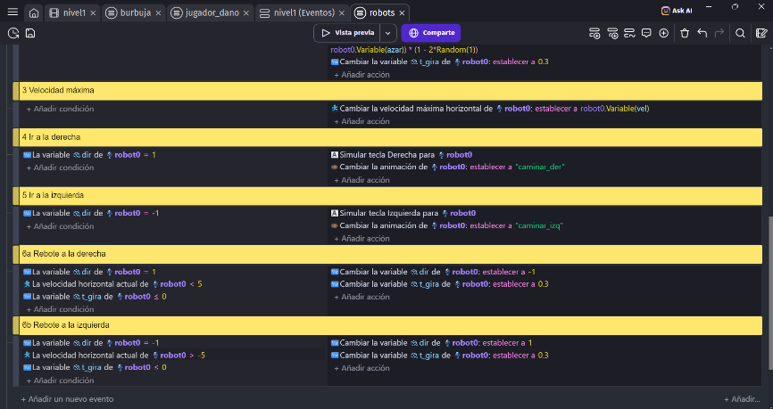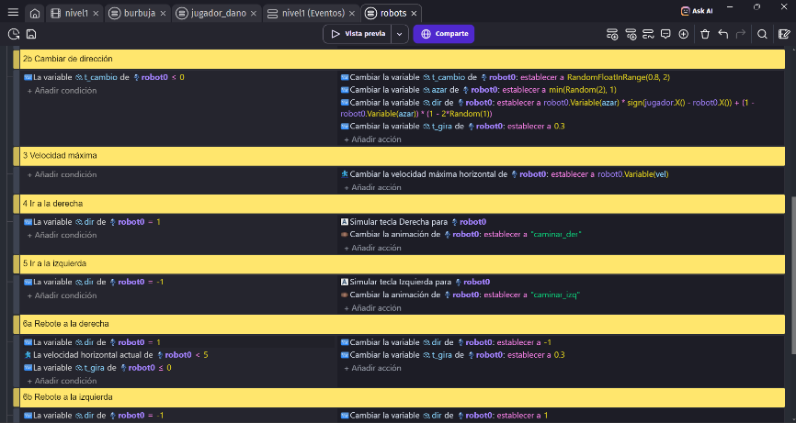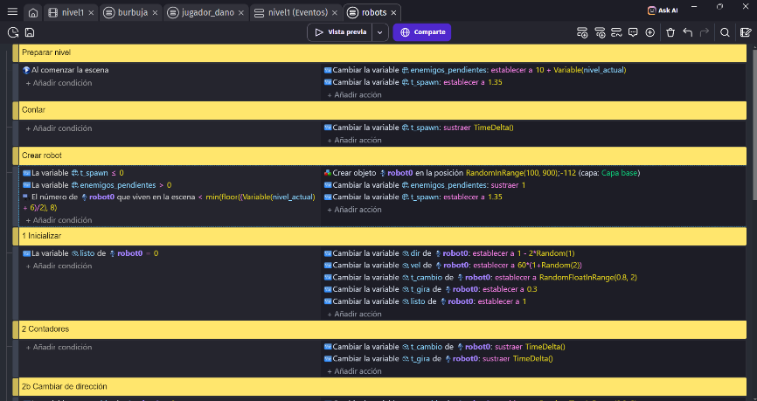
Asi quedaría la hoja de eventos para el robot, claro que hay que tener en cuenta que eso es solo para el robot0 faltaría el robot1 pero es básicamente lo mismo ya que solo es cambiar el nombre del objeto y una que otra variable
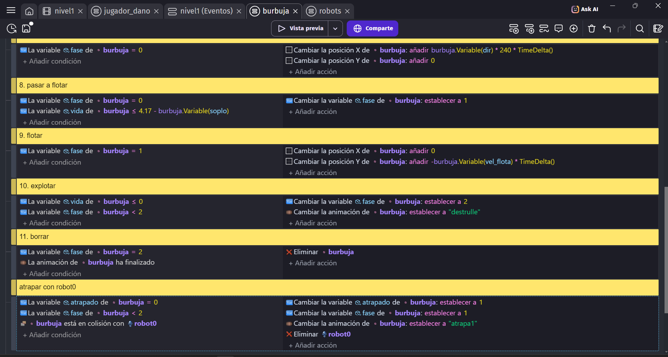
Con esto ya agregamos la mecánica para atrapar al robot0
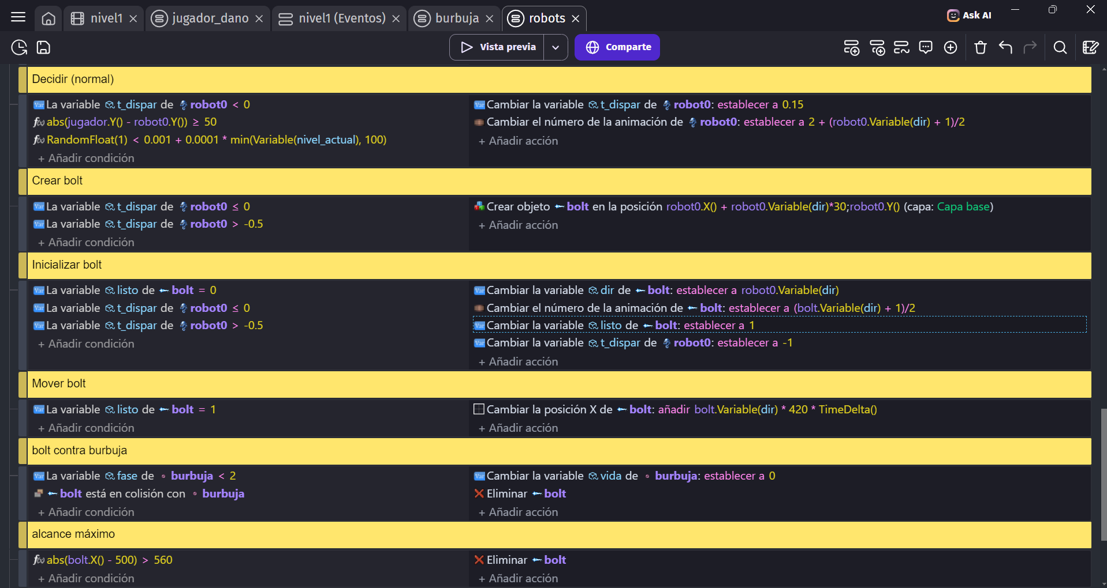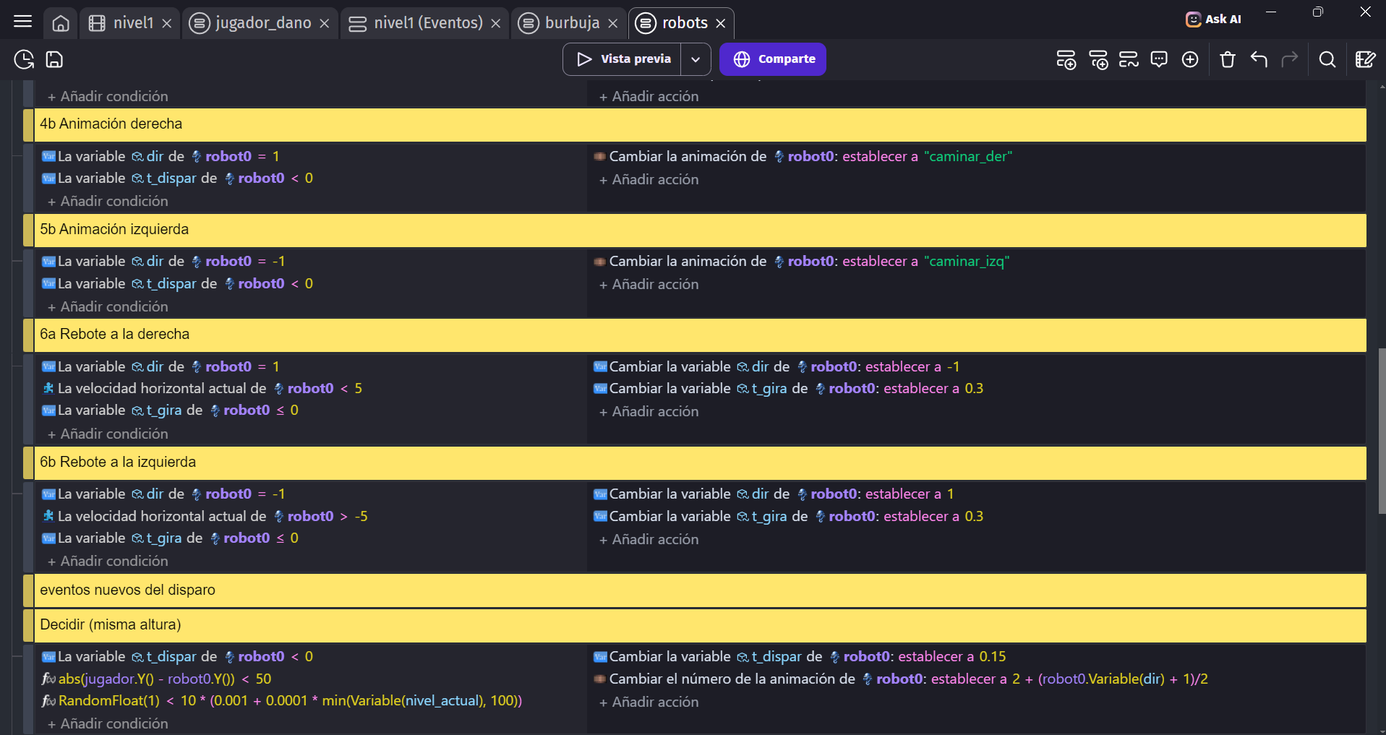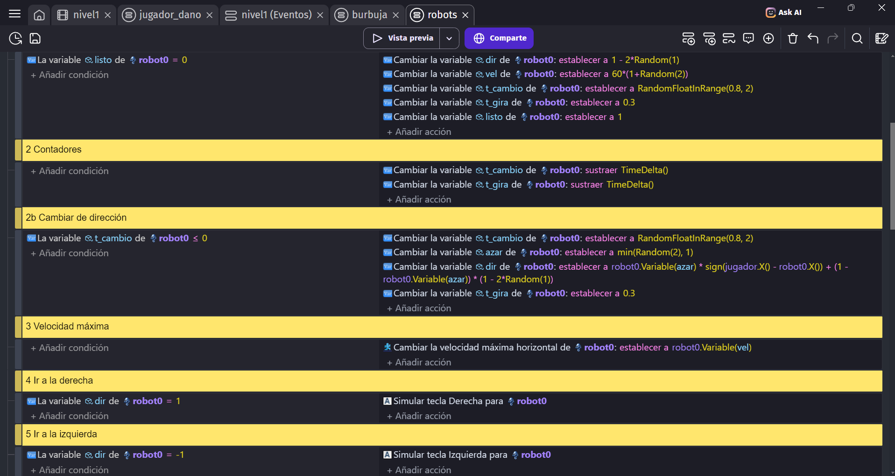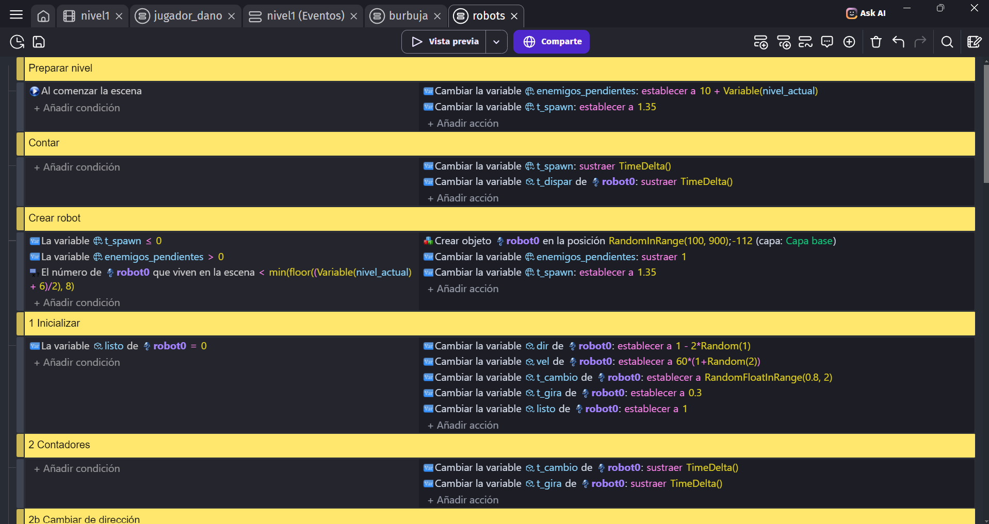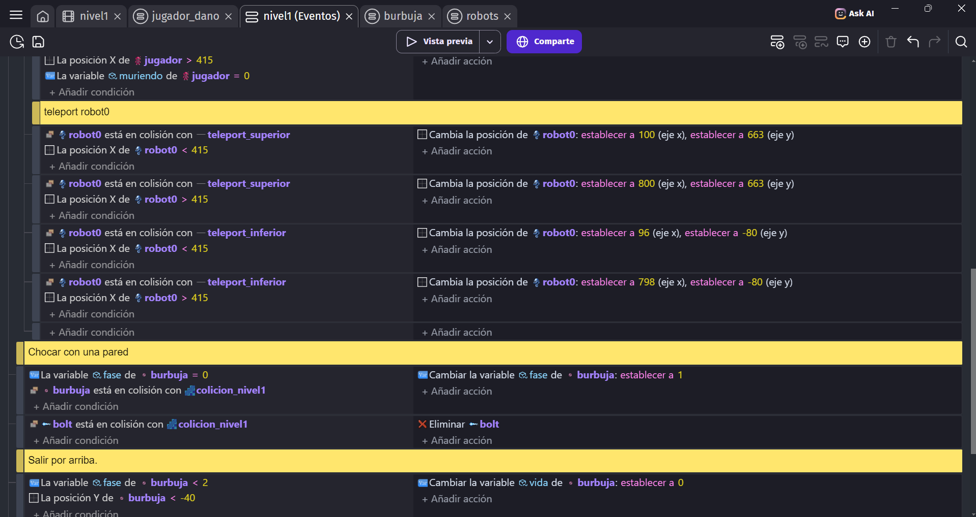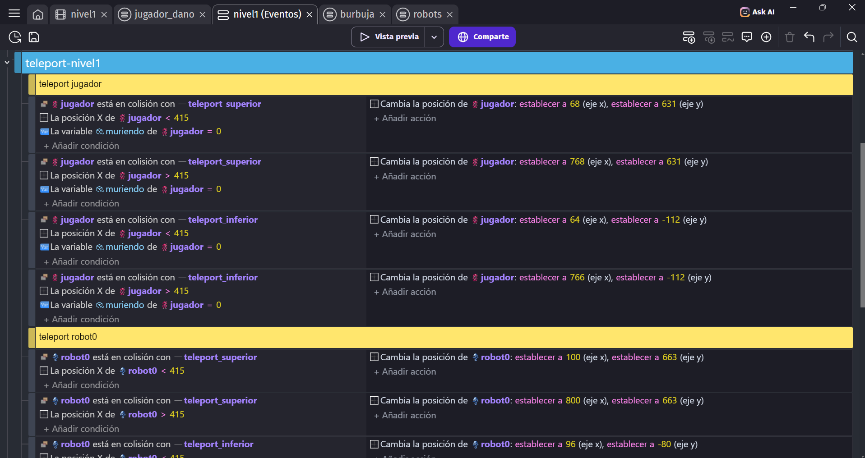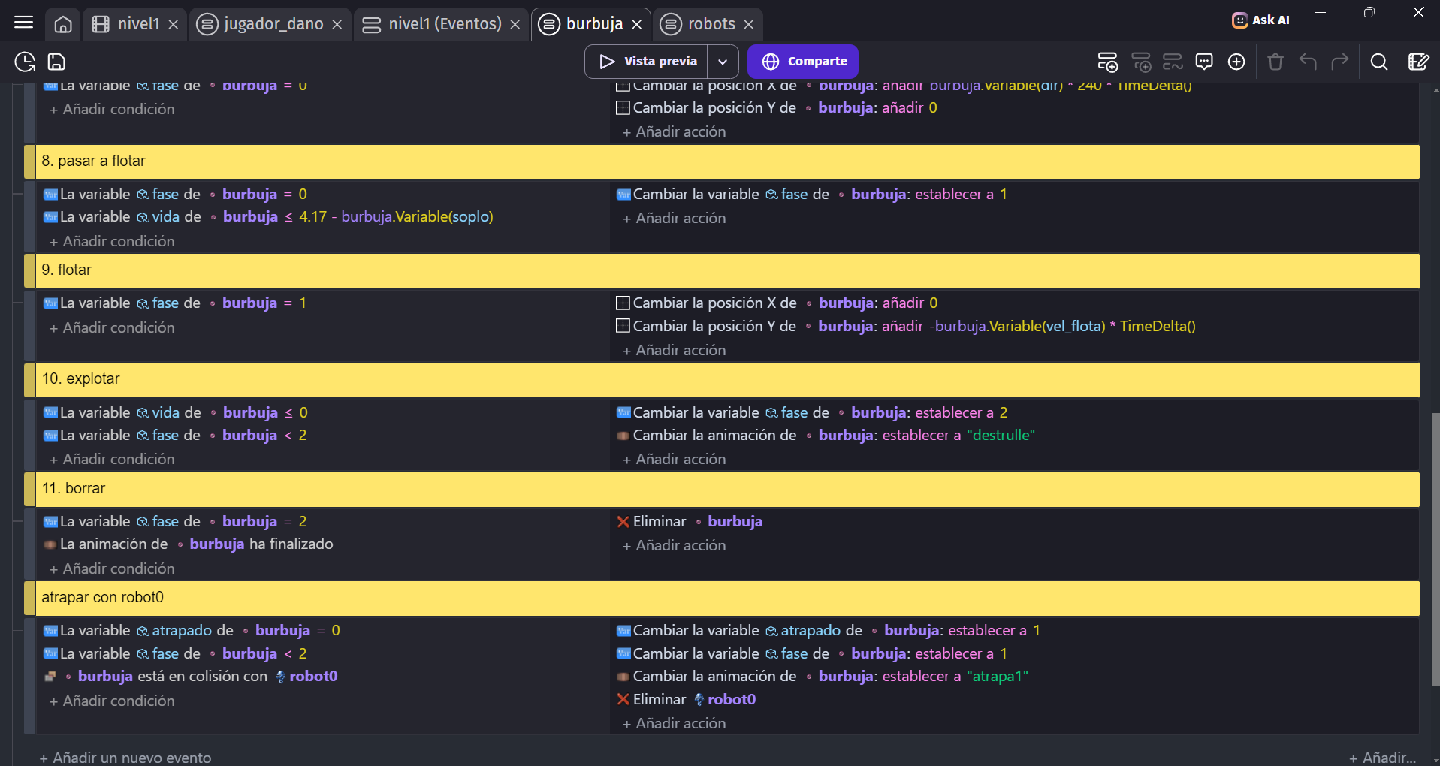
Con estas configuraciones agregamos las mecánicas del bolt para que los robots puedan dispararle al jugador, en esta parte los disparos solo interactúan con las burbujas para desaparecer, ahora vamos a colocar las configuraciones del mismo bolt para que le haga daño al jugador, actualmente la tecla h es la que tiene esa mecánica entonces se va a cambiar eso colocando nuevos eventos, condiciones y acciones
En resumen: conectar el bolt con el jugador. Hace tres cosas: sustituye la tecla H por el golpe real, empuja al jugador hacia un lado y le bloquea el movimiento durante 1.67 s es lo que se va a hacer
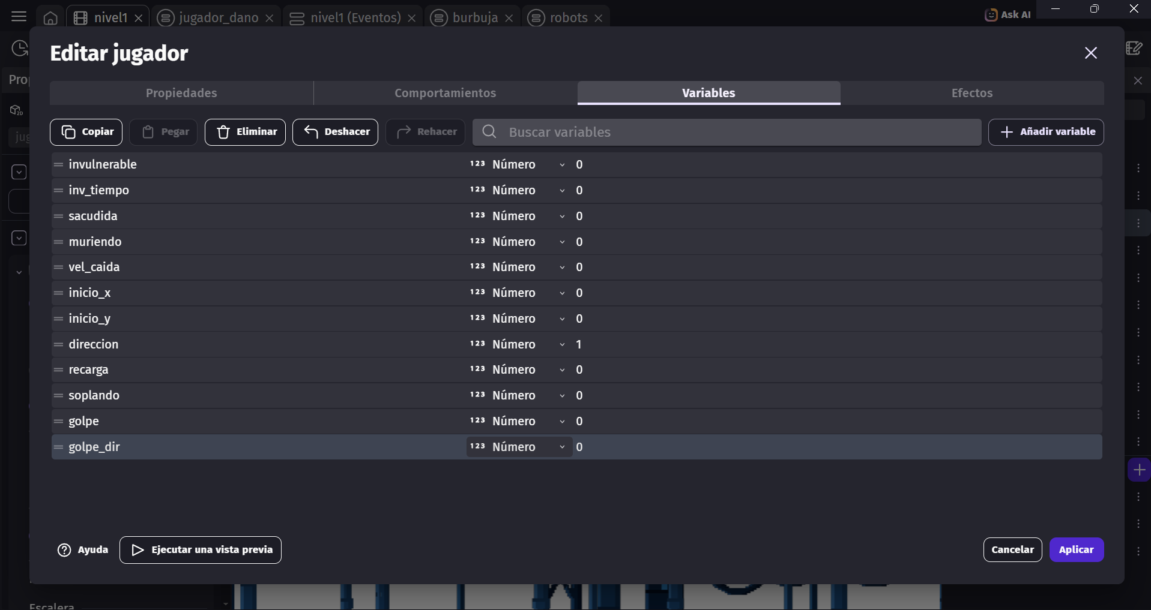
Agrego estas nuevas variables
Nivel 1
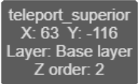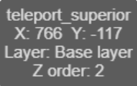
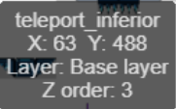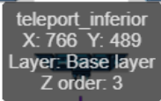
Nivel 2
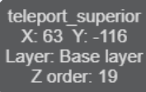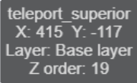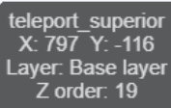
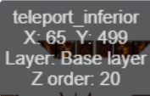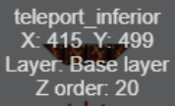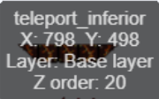
Nivel 3
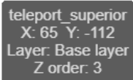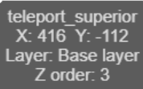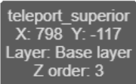
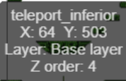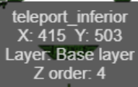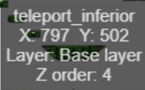
Nivel 4


